重庆市2024年度居民
健康状况报告

重庆市卫生健康委员会
二〇二五年十月

目 录

一、人口基本情况 4
（一）人口总量 4
（二）居民死亡情况 4
1. 总体死亡情况 4
2. 死因顺位 4
二、医疗卫生服务 6
（一）医疗卫生资源 6
（二）医疗卫生服务 6
1. 基本公共卫生服务 6
2. 总诊疗人次数 7
3. 出院人次数 7
（三）医疗保障 7
1. 基本形成多层次医疗保障制度框架 7
2. 健全防范化解因病返贫致贫长效机制 7
3. 稳步推进跨省异地就医直接结算工作 8
4. 不断提高基本医疗保障关系转移接续效率 8
5. 不断扩大普惠性商业健康保险保障范围 8
（四）预防接种 8
1. 预防接种服务能力概况 8
2. 预防接种情况 11
3. 免疫规划信息化建设 12
（五）养老情况 13
1. 建立健全基本养老服务机制 13
2. 深化社区居家养老服务全覆盖 13
3. 不断提高养老机构服务能力 14
4. 加强农村养老服务设施建设 14
5. 不断提升养老服务保障能力 15
（六）全民健康生活方式行动 15
（七）全民健身活动 16
1. 全民健身公共服务体系不断完善 16
2. 全民健身场地设施建设有序推进 16
3. 全民健身赛事活动开展多元丰富 16
4. 全民健身科学指导作用发挥充分 17
三、居民健康状况监测 18
（一）传染病 18
1. 传染病概况 18
2. 重大传染病 18
3. 重点传染病 23
（二）慢性非传染性疾病 25
1. 主要慢性病早死情况 25
2. 心脑血管疾病 25
3. 恶性肿瘤 28
4. 慢性阻塞性肺疾病 40
5. 慢性病及其危险因素 41
（三）地方病与寄生虫病 46
1. 地方病 46
2. 寄生虫病 46
（四）心理健康 47
1. 严重精神障碍 47
2. 心理援助热线96320接线情况 49
（五）伤害 50
1. 伤害死亡情况 50
2. 伤害发生情况 51
（六）职业病 52
（七）国民体质 52
四、健康素养 54
（一）重庆市居民健康素养水平 54
（二）重庆市居民三个方面健康素养水平 54
（三）重庆市居民六类健康问题素养水平 55
（四）重庆市历年健康素养监测结果比较 55
（五）艾滋病知识知晓率 56
1. 青年学生艾滋病知识知晓率 56
2. 流动人口艾滋病知识知晓率 57
（六）癌症防治核心知识知晓情况 57
（七）群众性应急救护培训情况 58
1. 提升公众急救知识普及 58
2. 完善社会急救资源布局 58
3. 深化社会急救资源动员 58
五、生产生活环境 60
（一）环境质量 60
1. 水环境 60
2. 大气环境 60
3. 声环境质量 61
（二）食品 61
1. 食源性疾病病例监测和病原学检验 61
2. 食源性疾病事件监测 61
（三）饮水安全 63
六、重点人群健康状况 64
（一）儿童健康 64
1. 学龄前儿童 64
2. 儿童口腔健康项目 66
（二）妇幼保健 67
1. 婚前医学检查 67
2. 产前筛查率 67
3. 剖宫产率 68
4. 围产期叶酸增补情况 68
5. 新生儿疾病筛查 68
6. 孕妇贫血情况 69
（三）学生健康状况 69
1. 中小学生身高情况 69
2. 中小学生体重情况 70
3. 中小学生肺活量情况 70
4. 中小学生视力不良情况 71
5. 中小学生血压情况 71
6. 中小学生营养状况 72
7. 龋患率 74
（四）残疾人 74
1. 残疾人数量及分布 74
2. 残疾人康复服务方面 74
3. 残疾预防 78
（五）老年人健康状况 78
1. 老年人失能情况 78
2. 老年人健康服务体系建设情况 78
3. 医养结合工作情况 79
指标定义 80

一、人口基本情况

（一）人口总量
2024年末，重庆市常住总人口3190.47万人，较上年减少0.96万人。出生人口19.1万人，较上年增加1.22万人，出生率为5.99‰。死亡人口28.3万人，较上年减少0.2万人，死亡率为8.87‰。人口自然增长率为-2.88‰，较上年上升0.44个千分点。出生人口性别比（以女性为100，男性对女性的比例）为108.81，较上年略有上升。2024年底，重庆市每千人口拥有3岁以下婴幼儿托位数4.14个，较上年增加0.97个。

（二）居民死亡情况

1. 总体死亡情况
2024年重庆市报告死亡个案经删除重卡、其他省市居民和缺少关键字段的个案后，符合纳入标准的个案为237361例，粗死亡率738.68/10万（上年为753.21/10万）；其中男性为861.76/10万（上年为884.55/10万），女性为613.09/10万（上年为618.95/10万）。位居第一的死因是慢性病，占87.75%，其次是感染性、母婴和营养缺乏病，占4.55%；第三是伤害占6.31%，此外还有1.39%的诊断不明。2024年重庆市主要的四种慢性病中，粗死亡率最高的是心脑血管疾病（302.63/10万），占全部死亡个案的40.67%；粗死亡率排名第二的是恶性肿瘤（187.38/10万），占25.18%；粗死亡率排名第三的是慢性呼吸系统疾病（89.19/10万），占11.99%；第四是糖尿病（18.05/10万），占2.43%。

死因顺位
2024年重庆市死亡排名前十的疾病依次为冠心病、肺癌、脑梗死、慢阻肺、脑内出血、心肌梗死、高血压、肝癌、脑血管病后遗症和肺炎。不同性别死因情况见表1-1。
表1-1 2024年重庆市居民主要死因死亡率及顺位
顺位 |  | 死因 | 男 |  |  | 女 |  |  | 总计
 |  | 死因 | 死亡数 | 死亡率  （1/10万） |  | 死亡数 | 死亡率  （1/10万） |  | 死亡数 | 死亡率  （1/10万）
1 |  | 冠心病 | 10665 | 65.71 |  | 12786 | 80.40 |  | 23451 | 72.98
2 |  | 肺癌 | 16020 | 98.71 |  | 5731 | 36.04 |  | 21751 | 67.69
3 | 脑梗死 |  | 8432 | 51.96 |  | 7086 | 44.56 |  | 15518 | 48.29
4 | 慢阻肺 |  | 9616 | 59.25 |  | 4839 | 30.43 |  | 14455 | 44.98
5 | 脑内出血 |  | 7231 | 44.56 |  | 4966 | 31.23 |  | 12197 | 37.96
6 | 心肌梗死 |  | 6318 | 38.93 |  | 5224 | 32.85 |  | 11542 | 35.92
7 | 高血压 |  | 4625 | 28.50 |  | 4525 | 28.45 |  | 9150 | 28.48
8 | 肝癌 |  | 6185 | 38.11 |  | 2104 | 13.23 |  | 8289 | 25.80
9 | 脑血管病后遗症 |  | 3804 | 23.44 |  | 3149 | 19.80 |  | 6953 | 21.64
10 | 肺炎 |  | 3825 | 23.57 |  | 2888 | 18.16 |  | 6713 | 20.89
注：数据来源于重庆市死亡医学证明管理系统

二、医疗卫生服务

（一）医疗卫生资源
2024年重庆市共有医疗卫生机构23815个，较上年增加426家；编制床位数22.11万张，较上年增加0.19万张；卫生技术人员28.35万人，较上年增加1.15万人；其中执业（助理）医师数10.87万人，较上年增加0.65万人；注册护士13.31万人，较上年增加0.50万人。

（二）医疗卫生服务

1. 基本公共卫生服务
2024年重庆市基本公共卫生服务人均补助资金94.36元。其中，中央资金，按各区县常住人口数量、人均补助标准及工作任务数，结合绩效评价结果等分配区县23.85亿元用于基本公卫工作，市级单位0.30亿元用于国家应急队伍建设、健康素养等其他基本公共卫生服务项目；市级及区县配套资金6.17亿用于区县基本公卫工作。
重庆市国家基本公共卫生服务项目完成情况较好，适龄儿童国家免疫规划疫苗接种率各苗均≥95%，7岁以下儿童健康管理率95.98%，0-6岁儿童眼保健和视力检查覆盖率95.88%，孕产妇系统管理率94.84%，3岁以下儿童系统管理率 94.38%，高血压患者管理人数250.66万人，Ⅱ型糖尿病患者管理人数90.7万人，肺结核患者管理率99.8%，社区在册居家严重精神障碍患者健康管理率82.7%，儿童中医药健康管理率86.97%，老年人中医药健康管理率72.43%，卫生监督协管各专业每年巡查（访）2次完成率100%，职业健康检查服务覆盖率100%，地方病防治工作任务完成率100%，宫颈癌、乳腺癌筛查目标人群覆盖率较上年提高，脱贫地区儿童营养改善项目重点县覆盖率100%，居民规范化电子健康档案覆盖率75.21%，高血压患者基层规范管理服务率73.32%，Ⅱ型糖尿病患者基层规范管理服务率73.09%，65岁及以上老年人城乡社区规范健康管理服务率67.12%，传染病和突发公共卫生事件报告率100%，城乡居民公共卫生差距不断缩小，居民健康素养水平不断提高，基本公共卫生服务水平不断提高，城乡居民对基本公共卫生服务满意度较上年提高。
2024年，重庆市不断完善工作机制，形成具有重庆辨识度的标志性改革成果。建立了评价末位约谈机制，对各片区市级绩效评价末两位的区县政府分管领导进行约谈，促使政府主导，推进基本公共卫生服务。推进了居民电子健康档案全市统一开放，市级开发居民电子健康档案查询应用“愉悦·健康一生”，居民可以通过手机“支付宝”或“渝快办”APP随时查询自己的健康状况和就诊记录，包括档案概况、门诊、住院、健康体检、公卫服务、检验检查、用药处方等信息，以时间轴形式呈现全生命周期医疗健康数据，促进居民自我健康查询和管理，入选2024年人民日报《大国康养》典型案例。创新打造了“社会·渝悦·家医有约”应用，通过“签约智管、服务智配、履约智处、综合智评”4 个数字化场景运行，推动重庆家医签约服务工作在全国率先实现省级层面集中统一签约、需求精准响应、协同分类服务、数字闭环监管，改革以来，全市家医签约服务全人群覆盖率、重点人群覆盖率分别提升7.55、6.18个百分点，经验做法获中央深改委《改革情况交流》专篇刊载。

总诊疗人次数
2024年重庆市医疗卫生机构总诊疗人次数为22455.62万人次，较上年增加944.73万人次。其中，基层医疗卫生机构服务量占比为55.29%，较上年减少了0.99个百分点。

出院人次数
2024年重庆市医疗卫生机构出院人次数832.10万人次，较上年减少了5.35万人次。

（三）医疗保障

1. 基本形成多层次医疗保障制度框架
重庆市已初步建成基本医保为主体、大病保险为补充、医疗救助为托底的三重综合保障制度。同时促进三重综合保障制度与商业健康保险等协同发展、有效衔接，构建起了政府主导、多方参与、覆盖全民的多层次医疗保障体系。

健全防范化解因病返贫致贫长效机制
进一步贯彻落实《健全重特大疾病医疗保险和救助制度的实施意见》，继续实行基本医保、大病保险和医疗救助“一站式”结算，减轻困难群众和大病患者医疗费用负担。动态抓好低收入人口及稳定脱贫人口参保工作，2024年，资助参保137.75万人，两类人群动态参保率均达100%。健全完善防范化解因病返贫致贫长效机制，对重点人群开展分层分类的高额医疗费用支出监测预警工作，全面防范化解因病致贫返贫风险，筑牢不发生规模性返贫底线。

稳步推进跨省异地就医直接结算工作
在全国范围内实现普通门诊、住院、门诊特殊疾病（高血压、糖尿病、恶性肿瘤门诊放化疗、尿毒症透析、器官移植术后抗排异治疗、慢性阻塞性肺疾病、类风湿关节炎、冠心病、病毒性肝炎、强直性脊柱炎等10个病种）费用跨省异地就医直接结算；异地联网定点医药机构实现“动态全覆盖”，截至2024年底，重庆市开通住院、普通门诊、门诊慢特病跨省联网定点医疗机构和零售药店分别达2004家、11381家、867家、18814家，做到“应联尽联”，为参保人提供更便捷的异地就医结算服务。

4. 不断提高基本医疗保障关系转移接续效率
优化转移接续服务，做好转出人员的参保关系中止和转入人员待遇衔接，实现参保关系全生命周期动态管理。参保人通过线下及线上渠道办理医保关系转移接续，线下：可前往转出地或转入地医保经办机构；线上：可通过渝快办APP和PC端、国家医保服务平台重庆专区、重庆市医疗保障局微信公众号等。2024年，重庆市共办理医保关系转移6.7万人。

5. 不断扩大普惠性商业健康保险保障范围
持续支持职工医保个人账户直接购买和“一站式”结算渠道，指导2024年“渝快保”产品优化，降低免赔额，扩大保障范围，特药由50种增加至60种，覆盖了48个恶性肿瘤药品和12个罕见病药品，打造“慈善+渝快保”社会救助平台，全市21个区县慈善会通过“慈善+渝快保”为22679名困难群众购买“重庆渝快保”。“渝快保”2024年投保530万人，参保规模位居全国前列，减轻群众负担5.69亿元。

（四）预防接种

1. 预防接种服务能力概况
截止2024年底，重庆市预防接种相关单位共有1368家，向居民提供儿童预防接种、成人预防接种、产科新生儿接种、狂犬病疫苗接种、破伤风疫苗接种等服务，其中可开展儿童预防接种的有1228家、开展成人预防接种的1261家、开展产科新生儿接种的480家、开展狂犬病疫苗接种的930家、开展破伤风疫苗接种的591家，见表2-1。
表2-1 2024年重庆市预防接种单位分布情况
地区 | 接种单位  总数 | 新生儿  门诊 | 儿童  门诊 | 成人  门诊 | 犬伤  门诊 | 破伤风  门诊
万州区 | 63 | 14 | 57 | 59 | 44 | 42
涪陵区 | 34 | 12 | 29 | 32 | 27 | 3
渝中区 | 20 | 5 | 12 | 17 | 2 | 4
大渡口区 | 14 | 3 | 9 | 13 | 8 | 8
江北区 | 31 | 9 | 23 | 24 | 12 | 4
沙坪坝区 | 51 | 10 | 39 | 42 | 24 | 10
九龙坡区 | 38 | 11 | 29 | 31 | 19 | 19
南岸区 | 27 | 10 | 25 | 26 | 4 | 5
北碚区 | 30 | 10 | 27 | 29 | 16 | 6
綦江区 | 35 | 18 | 31 | 31 | 28 | 28
大足区 | 34 | 10 | 34 | 34 | 21 | 21
渝北区 | 37 | 12 | 30 | 32 | 14 | 5
巴南区 | 28 | 10 | 26 | 26 | 25 | 13
黔江区 | 36 | 6 | 31 | 32 | 27 | 32
长寿区 | 27 | 12 | 24 | 25 | 20 | 13
江津区 | 40 | 21 | 32 | 32 | 32 | 32
合川区 | 41 | 11 | 38 | 39 | 20 | 14
永川区 | 33 | 7 | 31 | 31 | 26 | 25
南川区 | 40 | 4 | 37 | 38 | 34 | 9
璧山区 | 22 | 7 | 19 | 20 | 6 | 6
万盛经开区 | 15 | 3 | 12 | 12 | 3 | 1
铜梁区 | 32 | 5 | 31 | 32 | 10 | 3
潼南区 | 27 | 7 | 24 | 24 | 22 | 3
荣昌区 | 27 | 5 | 25 | 25 | 20 | 23
开州区 | 47 | 31 | 47 | 47 | 42 | 39
梁平区 | 36 | 7 | 35 | 35 | 32 | 3
武隆区 | 31 | 3 | 27 | 28 | 27 | 26
两江新区 | 27 | 7 | 25 | 24 | 11 | 6
城口县 | 30 | 15 | 29 | 30 | 26 | 24
丰都县 | 35 | 7 | 35 | 35 | 31 | 31
垫江县 | 31 | 16 | 29 | 29 | 28 | 10
忠县 | 34 | 5 | 33 | 33 | 30 | 3
云阳县 | 47 | 20 | 47 | 47 | 44 | 3
奉节县 | 42 | 15 | 37 | 37 | 36 | 4
巫山县 | 33 | 32 | 28 | 27 | 17 | 1
巫溪县 | 35 | 26 | 35 | 35 | 30 | 23
石柱县 | 36 | 3 | 34 | 34 | 34 | 34
秀山县 | 29 | 10 | 26 | 28 | 8 | 8
酉阳县 | 47 | 16 | 42 | 43 | 27 | 5
彭水县 | 46 | 45 | 44 | 43 | 43 | 42
重庆市 | 1368 | 480 | 1228 | 1261 | 930 | 591
注：数据来源于重庆市免疫规划信息系统。
重庆市共有预防接种相关人员16586人，其中疾控机构工作人员388人，占比2.30%，预防接种单位工作人员15950人，占比96.20%。开展儿童接种服务的接种单位有接种相关人员12890人，平均每个单位9.42人，见表2-2。
表2-2 2024年重庆市区县预防接种业务人员分布情况
地区 | 人员  总数 | 疾病机构  (人） | 占比  （%） | 接种门诊  （人） | 占比  （%） | 儿童接种门诊（人） | 占比  （%）
万州区 | 538 | 12 | 2.2% | 524 | 97.4% | 328 | 62.6%
涪陵区 | 525 | 11 | 2.1% | 512 | 97.5% | 362 | 70.7%
渝中区 | 447 | 9 | 2.0% | 436 | 97.5% | 113 | 25.9%
大渡口区 | 296 | 7 | 2.4% | 287 | 97.0% | 159 | 55.4%
江北区 | 468 | 12 | 2.6% | 454 | 97.0% | 376 | 82.8%
沙坪坝区 | 952 | 9 | 0.9% | 940 | 98.7% | 549 | 58.4%
九龙坡区 | 668 | 16 | 2.4% | 650 | 97.3% | 405 | 62.3%
南岸区 | 440 | 9 | 2.0% | 428 | 97.3% | 357 | 83.4%
北碚区 | 557 | 8 | 1.4% | 547 | 98.2% | 503 | 92.0%
綦江区 | 772 | 13 | 1.7% | 759 | 98.3% | 713 | 93.9%
大足区 | 447 | 7 | 1.6% | 437 | 97.8% | 437 | 100.0%
渝北区 | 788 | 17 | 2.2% | 769 | 97.6% | 608 | 79.1%
巴南区 | 577 | 8 | 1.4% | 566 | 98.1% | 469 | 82.9%
黔江区 | 303 | 6 | 2.0% | 296 | 97.7% | 215 | 72.6%
长寿区 | 456 | 7 | 1.5% | 446 | 97.8% | 434 | 97.3%
江津区 | 523 | 21 | 4.0% | 500 | 95.6% | 384 | 76.8%
合川区 | 540 | 10 | 1.9% | 528 | 97.8% | 492 | 93.2%
永川区 | 606 | 14 | 2.3% | 591 | 97.5% | 537 | 90.9%
南川区 | 439 | 4 | 0.9% | 432 | 98.4% | 399 | 92.4%
璧山区 | 312 | 6 | 1.9% | 303 | 97.1% | 269 | 88.8%
万盛经开区 | 220 | 5 | 2.3% | 214 | 97.3% | 112 | 52.3%
铜梁区 | 348 | 7 | 2.0% | 336 | 96.6% | 329 | 97.9%
潼南区 | 263 | 8 | 3.0% | 253 | 96.2% | 166 | 65.6%
荣昌区 | 269 | 4 | 1.5% | 263 | 97.8% | 221 | 84.0%
开州区 | 542 | 6 | 1.1% | 535 | 98.7% | 535 | 100.0%
梁平区 | 277 | 10 | 3.6% | 266 | 96.0% | 250 | 94.0%
武隆区 | 313 | 4 | 1.3% | 307 | 98.1% | 210 | 68.4%
两江新区 | 515 | 1 | 0.2% | 511 | 99.2% | 466 | 91.2%
城口县 | 112 | 8 | 7.1% | 103 | 92.0% | 93 | 90.3%
丰都县 | 266 | 4 | 1.5% | 262 | 98.5% | 262 | 100.0%
垫江县 | 298 | 9 | 3.0% | 287 | 96.3% | 252 | 87.8%
忠县 | 226 | 8 | 3.5% | 217 | 96.0% | 206 | 94.9%
云阳县 | 293 | 9 | 3.1% | 283 | 96.6% | 283 | 100.0%
奉节县 | 446 | 12 | 2.7% | 433 | 97.1% | 358 | 82.7%
巫山县 | 132 | 6 | 4.5% | 125 | 94.7% | 67 | 53.6%
巫溪县 | 127 | 4 | 3.1% | 122 | 96.1% | 122 | 100.0%
石柱县 | 238 | 8 | 3.4% | 230 | 96.6% | 160 | 69.6%
秀山县 | 362 | 10 | 2.8% | 350 | 96.7% | 293 | 83.7%
酉阳县 | 189 | 4 | 2.1% | 184 | 97.4% | 149 | 81.0%
彭水县 | 272 | 7 | 2.6% | 264 | 97.1% | 247 | 93.6%
重庆市 | 16586 | 388 | 2.3% | 15950 | 96.2% | 12890 | 80.8%
注：数据来源于重庆市免疫规划信息系统。

2. 预防接种情况
2024年重庆市全年提供937.33万剂次预防接种服务，较上年减少288.75万剂次，其中提供免疫规划疫苗371.24万剂次，非免疫规划疫苗566.09万剂次。
2024年重庆市共报告接种免疫规划类疫苗11种，分别是卡介苗、乙肝疫苗、脊灰灭活疫苗、脊灰减毒活疫苗、百白破疫苗、白破疫苗、麻腮风疫苗、乙脑减毒活疫苗、A群流脑多糖疫苗、AC群流脑多糖疫苗、甲肝减毒活疫苗。非免疫规划疫苗24种。非免疫规划疫苗中接种剂次数排前三位的疫苗分别为狂犬病疫苗120.69万剂次、流感疫苗94.04万剂次和HPV疫苗90.01万剂次，此三类疫苗接种剂次数占全部非免疫规划疫苗的54.77%，见表2-3和表2-4。
表2-3 2024年重庆市免疫规划疫苗接种情况
疫苗名称 | 接种剂次数
卡介苗 | 169937
乙肝疫苗 | 504589
脊灰灭活疫苗 | 433113
脊灰减毒活疫苗 | 292303
百白破疫苗 | 467097
百破疫苗 | 316847
A群流脑多糖疫苗 | 241397
A群C群流脑多糖疫苗 | 420001
麻腮风疫苗 | 355000
乙脑减毒活疫苗 | 358712
甲肝减毒活疫苗 | 153479
合计 | 3712475
注：数据来源于重庆市免疫规划信息系统。

表2-4 2024年重庆市非免疫规划疫苗接种情况
疫苗名称 | 接种剂次数 | 疫苗名称 | 接种剂次数
HPV疫苗 | 909063 | ACYW135流脑疫苗 | 150615
流感疫苗 | 940409 | 百白破Hib联合疫苗 | 86961
狂犬病疫苗 | 1206974 | 甲肝灭活疫苗 | 80027
水痘疫苗 | 436487 | 破伤风疫苗 | 127355
乙肝疫苗 | 315344 | 霍乱疫苗 | 62559
EV71疫苗 | 283644 | Hib 疫苗 | 59622
13价肺炎疫苗 | 259705 | 脊灰灭活疫苗 | 31037
腮腺炎疫苗 | 91896 | 带状疱疹疫苗 | 33792
轮状病毒疫苗 | 211430 | 麻腮风疫苗 | 2550
23价肺炎球菌疫苗 | 131266 | 戊肝疫苗 | 2618
百白破-IPV-Hib五联疫苗 | 152390 | 乙脑疫苗 | 4881
注：数据来源于重庆市免疫规划信息系统。

3. 免疫规划信息化建设
截止2024年底， 全市39个区县1368个预防接种单位已收集个案信息3113万余条，其中儿童档案627万余条，成人档案2485万余条，0-6岁儿童条码使用率达到97.17%，0-6岁儿童档案手工迁出98968条，手工迁出率5.58%。全人群重卡率为0.44/万，其中有15个区县重卡数为0，28个区县降至1/万以下。2016年1月1日后出生的儿童身份证号完整率达到98.13%。预防接种个案接种信息的键信息平均完整率达到100.00%。接种信息追溯码完整率达到100.00%。犬伤系统全市扫码接种率达到99.96%。
持续优化和完善信息化系统。持续推进疫苗冷链温度监测信息全市联网，到2024年年底，全市已成功对接39个区县、1318家接种单位，常规接种门诊实现全覆盖。持续推进预防接种基础数据库多库融合，研讨制定接种信息深度融合方案，协调准备所需硬件设备。重庆市预防接种公众服务平台持续优化升级，上线自动提醒功能，针对免疫规划疫苗在即将到达应种年龄时系统自动发送接种提醒信息；优化接种单位查询功能，支持按区县、单位类型、距离、接种疫苗种类等快速检索。持续开发和完善市免规系统与接种单位HIS系统对接接口，支持预防接种移动支付，在渝中区、沙坪坝区、两江新区等完成对接20余家接种单位并上线运行。推进入托入学查验证系统建设和运用，完善“统计一键查”功能，确保统计结果准确可靠。落实《重庆市疾病预防控制中心进一步完善重庆市免疫规划信息管理系统基础信息的通知》要求，基本完成系统中接种单位、工作人员、冷链设备等基础信息的全面梳理，停用接种单位近400家、人员账号1万多个。完善产科系统打印接种证功能；升级完善重卡处置功能；完成百白破、白破疫苗免疫程序调整对应的系统升级。市妇幼基于免规系统搭建的乙肝免疫球蛋白管理平台正式投入使用。保质保量提前完成国家平台接种单位2024年度编码维护工作。

（五）养老情况

1. 建立健全基本养老服务机制
全面部署安排。组织召开全市深入推进“渝悦养老”行动暨老年食堂可持续运营机制改革启动会，但彦铮副市长、丁中平局长出席会议，对健全城市社区居家养老服务体系、推进老年食堂可持续运营等工作作出部署安排。新建居住区配套养老服务设施工作纳入市委“885”党建统领目标管理，定期开展调度，形成三级党政领导抓养老服务工作的良好态势。
系统谋划改革。接续召开深化新时代养老服务改革发展三个片会，谋划深化新时代养老服务改革发展思路。“深化养老服务体系改革”纳入市委六届六次全会意见作专条表述，健全“一老一小”服务保障体系、十五分钟养老服务圈、老年食堂可持续运营机制改革纳入市委“加快实施”一批改革项目。
强化制度保障。制定《加强和改进“一老一幼”服务工作方案》，形成养老服务高质量发展的11条重点举措；出台《关于规范高龄津贴发放工作的通知》，推动各区县逐步建立相对均衡的老年人高龄津贴制度；出台《关于组织开展支持经济困难失能老年人集中照护服务工作的通知》，400余名经济困难失能老年人顺利入住养老机构。

2. 深化社区居家养老服务全覆盖
构筑服务网络。按照“区县、街镇、村社三级均有养老服务设施”布局思路，采取统筹建设、盘活资产、挂牌入编、建设社区嵌入式养老机构等方式，启动十五分钟养老服务圈建设，开展中心城区养老服务设施专项规划编制，填平补齐养老服务设施。
推进规范运营。深化“机构建中心带站点进家庭”社会化运营模式，支持大型民营养老服务企业参与公建民营改革，承接街镇中心、社区站点连锁化运营，发展居家上门服务。街道社区养老服务设施社会化运营率保持在90%，助推全市养老床位利用率从53%提高到55%，超过全国平均水平。
完善服务功能。认真落实习近平总书记视察重庆关于“鼓励社区食堂可持续发展”的重要指示精神，出台《积极发展老年助餐服务实施方案》《老年食堂可持续运营机制改革实施方案》等文件，探索建立供需适配、成本分担、多元主体参与、规范监管“四大机制”，新增440家老年食堂，达到1695个，年服务人次突破200万，85%基本实现盈亏平衡。支持医疗机构增加养老服务职能，开展100家社区医养中心建设试点，助医、助浴、助洁、助急等服务惠及200余万人次。新增家庭养老床位1500余张，累计突破5000张。完成适老化改造1万户，累计完成3.9万户，提前完成“十四五”改造任务。深入开展特殊困难老年人探访关爱服务工作，月探访关爱覆盖率达到100%。

3. 不断提高养老机构服务能力
深化公办养老机构改革。按照“宜公则公、宜民则民”的原则，新增公建民营改革机构15家，累计达到494家，平均服务项目从13项增至46项。
推动社会办养老机构快速发展。落实社会办养老机构建设补贴，为养老服务机构购买综合责任保险，助推全市新增社会办养老机构45家，累计达到913家，平均入住率达到57.9%，超过全市平均水平2.2个百分点。
推进养老机构服务质量评估。细化养老机构等级划分与评定实施细则，新增三星级养老机构37家、四星级养老机构16家、三叶级养老服务中心4家、四叶级养老服务中心5家、五叶级养老服务中心1家。全市三星级以上养老机构累计达到112家、三叶级以上养老服务中心累计达到85家。

4. 加强农村养老服务设施建设
开展县域养老服务体系创新试点。云阳县重点采取聚焦优化县域养老服务资源配置、推进机构运营体制改革、推进基本养老服务体系建设等措施，以点带面推动提升农村养老服务整体水平，其县域养老服务体系创新试点方案被民政部评为优秀。
提质失能特困人员基本照护。县级失能特困人员集中照护机构52个，累计入住老年人3000余人。
推行农村互助养老模式。深度挖掘农村养老服务资源，探索建立“互助+流动”“时间储蓄”“养老互助会”“邻里互助”等多元协同的互助养老机制，开展集中助餐、流动助医、定点助乐、智慧助急、上门助养等服务，年提供服务70余万次。

5. 不断提升养老服务保障能力
推进养老服务数字化改革。加快推进“渝悦·养老”应用建设，运用“一件事”思维，构筑老年人福利直达、养老机构智慧管理、优享社区一键直享、暖心居家一点触达4大板块，谋划12项多跨应用场景，打造高龄津贴免申即享、幸福食光智慧助餐、养老机构入住网签等实用实战成果，年服务超过300万人次。
推进养老服务人才队伍建设。制定出台《重庆市加强养老服务人才队伍建设实施方案》，在拓宽人才来源渠道、人才培训培养、完善专业人才政策、优化养老岗位配置、破解人才发展瓶颈、强化人才管理激励等六个方面进行明确，新增养老护理员2000余人。依托市、区县以及养老服务机构三级教育培训平台，开展分类分层培训，2024年共培训2万余人。青杠老年护养中心养老护理员叶昕在全国民政行业职业技能大赛中获得一等奖，实现重庆市在此赛项中历史性突破。
推进养老服务综合监管。高标准承办全国养老服务监管工作宣贯培训班，组织召开全市养老服务综合监管会议以及养老机构重大事故隐患判定标准培训班，启动养老服务领域安全生产治本攻坚三年行动，出台《重庆市养老机构预收费管理办法（试行）》《关于进一步加强养老机构安全监管保障入住老年人人身安全的通知》。推动解决30家养老机构消防审验问题。12家利用自建房开展养老服务活动的养老机构已全部整改到位。大力推行“互联网+明厨亮灶+AI智能识别”，全市就餐人数10人以上的养老机构实现全覆盖。

（六）全民健康生活方式行动
2024年全市由区县卫计委或疾控中心主办的各类健康主题日活动累计746场；2024年全市共新创建各类健康支持性环境230个，其中健康社区39个、健康家庭28个、健康加油站/健康小屋20个、健康食堂33个、健康餐厅27个、健康单位25个、健康学校23个、健康步道11个、健康主题公园9个、健康社团1个、健康超市4个、健康街区6 个，其他4个；2024年全市新招募健康指导员或家庭主厨6272人，培训健康指导员或家庭主厨10609余人次。

（七）全民健身活动

1. 全民健身公共服务体系不断完善
认真贯彻健身中国战略和全民健身国家战略，以《中华人民共和国体育法》《全民健身计划（2021-2025年）》《关于构建更高水平的全民健身公共服务体系的意见》为统领，全面贯彻落实《重庆市全民健身条例》《健康中国重庆行动（2019－2030年）》《重庆市全民健身实施计划（2021-2025年）》，全民健身公共服务体系进一步完善。万盛经开区、长寿区和云阳县已入围第二批全国全民运动健身模范市创建名单。

2. 全民健身场地设施建设有序推进
推动体育公园、小型健身中心（小型体育公园）、国球进社区、乡镇健身广场、市民健身房、智慧健身长廊等建设。做好群众身边的体育健身设施的维护、管理和更新，大力推进农民体育健身工程更新。推动全市81个公共体育场馆向社会免费或低收费开放。用好场馆信息化管理服务系统，提高场馆的供给能力和管理服务水平。市民的健身体验感有新提升，进一步提升市民对体育健身的获得感和幸福感。

3. 全民健身赛事活动开展多元丰富
广泛开展全民健身赛事活动，建立面向各类人群、覆盖各类项目的多元化赛事活动体系。举办重庆马拉松、重庆市第四届龙舟公开赛、武隆国际山地户外运动公开赛、第三届“智跑重庆”城市定向赛等市级及以上群体赛事。全新打造环三峡自行车赛，举办重庆市第十三届全民健身运动会、第六个“全民健身月”系列活动，市、区（县）、乡（镇）开展各类线上线下全民健身赛事活动2021场次，参与人数达1538047人次，推动开展县级以上群体赛事活动1715场次，举办社区运动会180余场次。举办设置柔力球、太极拳、持仗走等14个项目的第五届老年人体育运动会。与市民宗委共同筹备第十二届全国少数民族传统体育运动会组团参赛工作，与市残联共同主办市第七届残疾人运动会，组队参加第一届全国全民健身大赛（西南赛区）比赛。对接国家成渝双城经济圈发展战略，发挥“成渝”联动优势，构建成渝双城 “共同办赛”“共享健身”等体育赛事合作模式，已联合举办第三届川渝毗邻地区群众体育荟、成渝双城登高楼公开赛、中国•重庆长寿湖成渝双城铁人三项公开赛等赛事活动。

4. 全民健身科学指导作用发挥充分
持续优化体育社会组织网络，截至目前，全市共成立市级协会67个，开展国家级和一、二、三级社会体育指导员培训86期，培训社会体育指导员6790人，累计培训社体指导员98122人，每万人拥有社体指导员2.9人。积极开展全民健身志愿服务活动，指导各区县结合春节、3.5学雷锋日、全民健身日等时间节点，贯穿社区运动会、国家体育锻炼标准达标测验活动，以健身技能交流展示、健身技能培训、健身知识讲座、科学健身指导课程推广等形式，组织开展各级各类全民健身志愿服务活动，进一步将全民健身与科学指导服务送到群众身边，提升市民科学健身理念和健康素养。

三、居民健康状况监测

（一）传染病

1. 传染病概况
2024年全市报告法定传染病414226例，死亡1715人，报告发病率为1298.11/10万，报告死亡率为5.37/10万。其中，甲类传染病无报告；乙类传染病共报告发病146281例，报告发病率为304.73/10万，较上年下降33.06%，较近3年平均下降7.37%；死亡1714例，报告死亡率为5.37/10万，较 上年下降3.20％，较近3年平均上升4.55%。丙类传染共报告发病316988例，报告发病率为993.38/10万，较上年下降47.54%，较近3年平均下降10.24%；死亡1例，上年同期无死亡。
2024年甲乙类传染病中，报告发病数居前5位的病种依次为百日咳、梅毒、新型冠状病毒感染、肺结核和乙肝，占甲乙类传染病报告发病总数的86.58%；报告死亡数居前5位的病种依次为艾滋病、丙肝、肺结核、百日咳和戊肝，占甲乙类传染病报告死亡总数的99.88%。丙类传染病中，报告发病数居前5位的病种依次为流行性感冒、其他感染性腹泻病、手足口病、流行性腮腺炎和急性出血性结膜炎，占丙类传染病报告发病总数的99.98％；死亡1例其他感染性腹泻病。

2. 重大传染病
2.1 新型冠状病毒感染
2024年重庆市共报告新型冠状病毒感染者17925例，无死亡；报告发病率为56.17/10万，较上年下降79.96%。，报告发病率居前五位的地区依次为：渝中区、大渡口区、垫江县、两江新区及石柱县。；男:女=1:1；70～74岁组、0～4岁组及65～69岁组为高发年龄段，占确诊病例的23.83%；居前三位的人群为家务待业、离退人员及农民，占确诊病例总数的63.62%。
2.2 病毒性肝炎
2024年全市报告肝炎病例13787例，死亡80例，发病率为43.21/10万，死亡率为0.25/10万，病死率为0.58%，与上年相比，发病率下降3.73%，死亡率上升187.83%，病死率上升205.26%。重庆市肝炎报告发病率低于全国平均水平，死亡率高于全国平均水平；全国31个省市自治区中，重庆市报告发病率位于26位，报告死亡率位于11位。
2.3 艾滋病
截至2024年重庆市现存活艾滋病病毒（HIV）感染者/艾滋病（AIDS）病人73456例，历年累计报告死亡29252例。现存活HIV感染者41108例，AIDS病人32348例。2024年1月1日至12月31日，重庆市新发现HIV感染者/AIDS病人7910例（其中HIV感染者5122例，AIDS病人2788例），既往HIV感染者本年转化为AIDS病人1398例，年内报告死亡3701例（数据来自艾滋病报告系统，按历年累计发病统计）。
2024年新发现HIV感染者和AIDS病人数排在前十位的区县依次为江津区691例，渝北区437例，巴南区419例，大足区407例，永川区395例，九龙坡区395例，璧山区356例，合川区351例，沙坪坝区304例，南川区284例。该10个地区新发现人数占全市总数的51.1%。2024年新发现HIV感染者和AIDS病人合计数男女比例为2.6:1。年龄以50岁以上年龄组为主，传播途径以异性传播为主，见图3-1和图3-2。
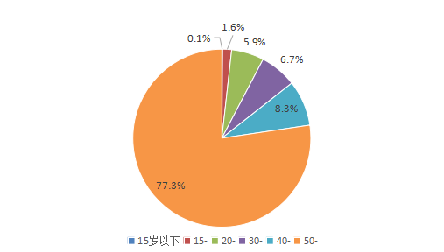
图3-1 2024年重庆市报告艾滋病年龄分布
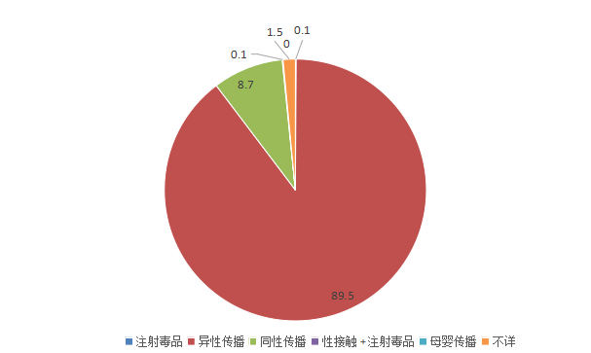
图3-2 2024年重庆市报告艾滋病感染途径分布
2.4 结核病
按发病日期统计，2024年重庆市疾病监测信息报告管理系统报告肺结核患者14337例，报告发病率44.93/10万，较上年（48.11/10万）同期下降了6.61%。报告发病率较高的区县主要分布在渝东南和渝东北地区，见图3-3。前五位的区县分别为：彭水县（138.81/10万）、黔江区（125.65/10万）、巫溪县（86.26/10万）、秀山县（86.05/10万）和武隆区（84.70/10万）。
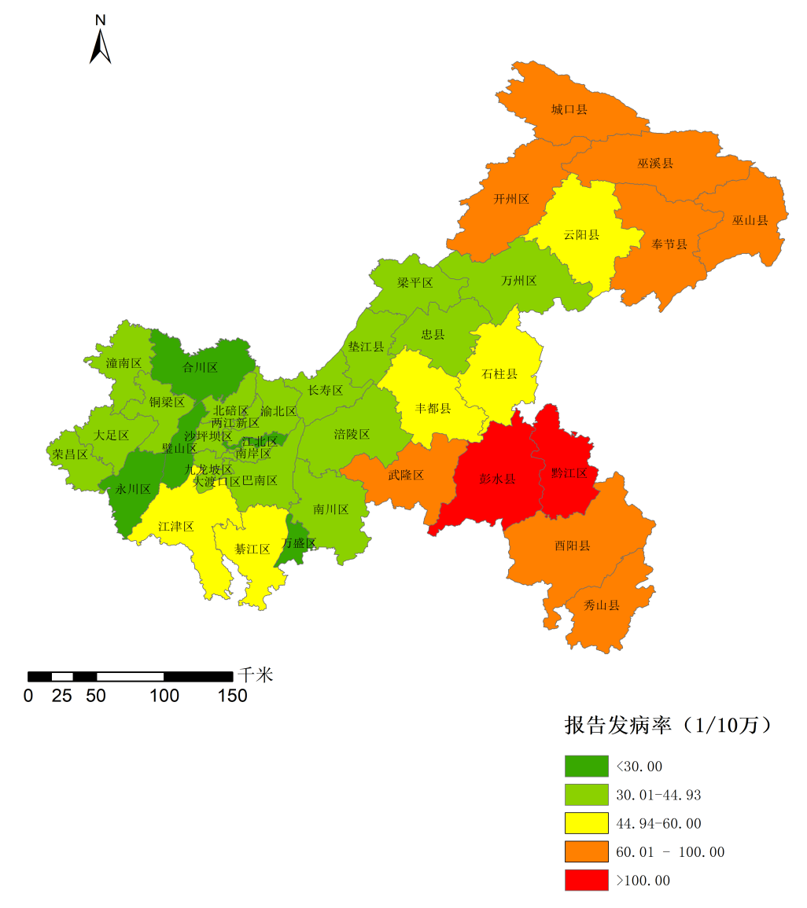
图3-3 2024年重庆市各区县肺结核报告发病率分布
2024年重庆市报告发病的肺结核患者中，男性10248例，女性4089例，男女性别比2.51:1，男、女肺结核患者报告发病率分别为63.75/10万、25.82/10万，见图3-4。
不同年龄肺结核报告发病率不同，全人群表现为0-9岁报告发病率最低；10岁以后快速上升，并在15岁年龄组达到第一个小高峰，随后平稳中略有下降，45岁以后再次快速上升，在60岁年龄组出现另一个小高峰，之后在高位波动下降，男性、女性和全人口肺结核报告发病率在75岁组呈现最高峰，报告发病率分别为男性（162.13/10万）、女性（60.40/10万）和全人口（110.05/10万），见图3-4。

图3-4 2024年不同性别年龄组肺结核报告发病率
2024年全市报告的肺结核患者中，不同职业的构成比不同，其中，农民（45.94%）最多，其次为家务及待业（30.40%）、离退人员（6.65%）、学生（5.65%）等，见图3-5。

图3-5 2024年各职业人群报告发病数构成比

3. 重点传染病
3.1 其它感染性腹泻病
2024年全市报告其他感染性腹泻51732例，报告发病率162.12/10 万，死亡1例。高发地区为巴南区、黔江区、沙坪坝区。男:女=1.19:1；病例数居前3位的年龄组依次为：1～岁组、0～岁组、2～岁组，占总数的45.53%。病例数居前3位的人群依次为：散居儿童、学生、幼托儿童，占总数的80.64%。
3.2 手足口病
2024年全市共报告手足口病发病34471例,其中重症12例，无死亡。高发地区为巫山县、黔江区、秀山县。男:女= 1.30:1，年龄组以1-3岁高发，以散居儿童和托幼儿童为主。监测显示Cox A16血清型占比最高，其次为其他肠道病毒，EV71血清型占比较低。
3.3 梅毒
2024年重庆市共报告梅毒病例20622例，较上年增加12.20%。报告病例中男性11143例，女性9479例。报告发病率64.18/10万，其中男性69.31/10万，女性59.87/10万。报告发病率前三位的地区为：巫山县（110.38/10万）、江津区（105.97/10万）、巫溪县（102.30/10万）。
3.4 流行性腮腺炎
2024年全市报告流行性腮腺炎2338例，无死亡，发病率为7.33/10万。高发地区为城口县、武隆区、两江新区。男:女=1.48:1；以5~9岁组、0~4岁组、10~14岁组为主，占总数的85.67%。以学生、幼托儿童、散居儿童为主，占总数的88.62%。
3.5细菌性痢疾
2024年全市报告痢疾1091例，报告发病率为3.60/10万，无死亡。全市36个区县有病例报告，高发片区为中心城区。人群以散居儿童、学生、家务及待业为主，占总数的63.33%；男：女=0.99:1；以0～岁组、1～岁组及15～岁组为主，占总病例数的31.07%。
3.6流行性感冒
2024年全市报告流行性感冒227794例，无死亡；报告发病率713.86/10万，较上年下降54.25%。高发地区为两江新区、沙坪坝区、大渡口区。男:女=1:1.01；发病数居前3位的年龄组为：0～4岁组、5～9岁组及25~29岁组，占总病例数的47.73%；以学生、幼托儿童、家务及待业和为主，占发病总数的52.12%。
3.7淋病
2024年重庆市共报告淋病2448例，较上年减少10.03%。报告病例中男性1866例，女性582例。报告发病率7.62/10万，其中男性11.61/10万，女性3.68/10万。报告发病率前三位的地区为：江北区（23.22/10万）、秀山县（14.44/10万）、两江新区（13.64/10万）。
3.8麻疹
2024年全市报告麻疹27例，报告发病率为0.08/10万，无死亡。分布在9个区县，男:女=2:1；发病数主要集中在0～6岁组（22例），占总病例数的91.67%；以散居儿童为主，占总数的55.56%。
3.9麻风病
2024年，重庆市报告麻风病例7例，发现率为0.026/万，报告复发1例。全市有现症病人49例，患病率0.154/万。治愈后仍然存活的人数717例，其中2级畸残病人186人，居住在麻风病院、村的人数为45人，其余在家休养。
3.10布鲁氏菌病
2024年重庆市报告人间布病发病数138例，发病率0.43/10万，无死亡病例发生，发病数较上年（97例）增加41例，上升42.27%。全市通过重点职业人群监测、临床医院报告、畜间疫情监测中发现疫情线索启动可能构成突发公共卫生事件的调查18次，较上年下降2次。
3.11百日咳
2024年全市报告百日咳病例22769例，死亡1例，发病率为71.35/10万；高发地区为梁平区、沙坪坝区、巴南区；男:女=1.03：1。发病数最多的年龄为5～10岁组，占总病例数的70.53%。以幼托儿童和散居儿童为主，占总数的47.77%。
3.12急性弛缓性麻痹（AFP）
2024年AFP专病系统累计报告病例137例，其中报告本地病例107例，外省病例30例；报告的本地病例107例中， AFP91例，非AFP 16例。经实验室标本检测和专家诊断小组诊断分类：91例AFP病例均已被排除脊髓灰质炎。0-14岁儿童AFP病例报告发病率为1.92/10万。

（二）慢性非传染性疾病

1. 主要慢性病早死情况
30-70岁主要慢性病早死概率为11.52%（上年为11.36%），其中心脑血管疾病的早死概率为4.49%（上年为4.51%），恶性肿瘤的早死概率为5.95%（上年为5.57%），慢性呼吸系统疾病的早死概率为1.07%（上年为1.24%），糖尿病的早死概率为0.44%（上年为0.46%）。
此外，健康中国指标中，70岁以下人群慢性呼吸系统疾病死亡率为7.81/10万（上年为11.47/10万），心脑血管疾病标化死亡率为110.55/10万（上年为165.36/10万）。

2. 心脑血管疾病
2024年重庆市共报告心脑血管疾病发病232392例，报告发病率为723.22/10万,标化发病率为438.68/10万。男性报告发病率为803.06/10万,标化发病率为521.46/10万,女性报告发病率为641.74/10万,标化发病率为357.58/10万.男女发病比为1.28：1。按重庆市主城区为城市和其余区县为农村划分，城市报告发病率为722.19/10万，标化发病率为511.00/10万，农村报告发病率为723.73/10万，标化发病率为411.85/10万，不同心脑血管疾病发病病种构成见图3-6。

图3-6 2024年重庆市心脑血管疾病发病病种构成情况
2.1脑卒中
共报告脑卒中发病196589例，报告发病率为611.80/10万（上年为 546.50/10万），发病率男性（665.60/10万）高于女性（556.90/10万），农村（621.95/10万）高于城市（591.50/10万）。各年龄组均有发病，45~岁组以后发病率随年龄的增加而上升，65~岁组有所下降，随后持续快速上升，85~岁组达到高峰。见图3-7。

图3-7 重庆市不同性别、地区居民脑卒中年龄别发病情况
2.2 心肌梗死
2024年共报告心肌梗死发病20897例，报告发病率为71.59/10万（上年为 64.84/10万），发病率男性（91.57/10万）高于女性（51.33/10万），城市（73.70/10万）高于农村（70.54/10万）。低于10岁年龄组无发病，50~岁组以后发病率随年龄的增加而上升，65~岁组有所下降，随后持续快速上升，85~岁组达到高峰。见图3-8。

图3-8 重庆市不同性别、地区居民心肌梗死年龄别发病情况
2.3 心绞痛
2024年共报告心绞痛发病14001例，报告发病率为51.09/10万（上年为 55.36/10万），发病率男性（60.35/10万）高于女性（41.73/10万），城市（69.87/10万）高于农村（41.78/10万）。低于10岁年龄组无发病，45~岁组后发病率快速上升，于60~岁组达到小高峰，65~岁组后再次快速上升，80~岁组达到高峰。见图3-9。

图3-9 重庆市不同性别、地区居民心绞痛年龄别发病情况
2.4 心脏性猝死
共报告心脏性猝死发病905例，报告发病率为3.08/10万（上年为2.96/10万），发病率男性（3.66/10万）高于女性（2.49/10万），城市（4.99/10万）高于农村（2.12/10万）。1至10岁年龄组无发病，75~岁组后发病率快速上升，85~岁组达到高峰。见图3-10。

图3-10 重庆市不同性别、地区居民心脏性猝死年龄别发病情况

3. 恶性肿瘤
3.1 发病情况
3.1.1 发病与顺位情况
2024年全市报告肿瘤新发病例108969例，报告发病率为345.43/10万（中标率193.99/10万）；其中，男性60118例，发病率377.90/10万（中标率198.20/10万）；女性48851例，发病率312.41/10万（中标率为191.15/10万）；报告发病性别比1.21:1，男性高于女性。2024年前十位的肿瘤发病前10位依次是：肺癌、结直肠肛门癌、肝癌、甲状腺癌、乳腺癌、食管癌、胃癌、前列腺癌、子宫颈癌和淋巴瘤，见图3-11和表3-1。。
图3-11 2024年重庆市前十位恶性肿瘤构成情况
3.1.2 城乡分布
按照重庆市主城九区为城市和其他区县为农村划分，城市地区累计报告35311例，报告发病率为353.89/10万，中标率为213.57/10万，发病前六位依次为发病前六位为肺癌、结直肠肛门癌、甲状腺癌、乳腺癌、肝癌、胃癌，构成比为65.35%；农村地区累计报告73658例，报告发病率为341.52/10万，中标率为185.55/10万，发病前六位为肺癌、结直肠肛门癌、肝癌、甲状腺癌、食管癌、乳腺癌，构成比为63.84%。见表3-1。

表3-1 2024年重庆市不同性别肿瘤发病情况
 | 合计 |  |  |  | 男性 |  |  |  | 女性 |  |  |  | 城市 |  |  |  | 农村
部位 | 发病例数 | 发病率（1/10万） | 构成比（%） | 中标率（1/10万） | 发病例数 | 发病率（1/10万） | 构成比（%） | 中标率（1/10万） | 发病例数 | 发病率（1/10万） | 构成比（%） | 中标率（1/10万） | 发病例数 | 发病率（1/10万） | 构成比（%） | 中标率（1/10万） | 发病例数 | 发病率（1/10万） | 构成比（%） | 中标率（1/10万）
口腔和咽喉(除外鼻咽癌) | 1807 | 5.73 | 1.66 | 3.08 | 1261 | 7.93 | 2.10 | 4.34 | 546 | 3.49 | 1.12 | 1.84 | 551 | 5.52 | 1.56 | 3.17 | 1256 | 5.82 | 1.71 | 3.07
鼻咽癌 | 1158 | 3.67 | 1.06 | 2.43 | 830 | 5.22 | 1.38 | 3.55 | 328 | 2.10 | 0.67 | 1.32 | 313 | 3.14 | 0.89 | 2.17 | 845 | 3.92 | 1.15 | 2.56
食管 | 5076 | 16.09 | 4.66 | 6.85 | 3979 | 25.01 | 6.62 | 11.10 | 1097 | 7.02 | 2.25 | 2.74 | 995 | 9.97 | 2.82 | 4.95 | 4081 | 18.92 | 5.54 | 7.59
胃 | 4198 | 13.31 | 3.85 | 6.19 | 2862 | 17.99 | 4.76 | 8.37 | 1336 | 8.54 | 2.73 | 4.10 | 1315 | 13.18 | 3.72 | 6.85 | 2883 | 13.37 | 3.91 | 5.95
结直肠肛门 | 12380 | 39.24 | 11.36 | 19.09 | 7350 | 46.20 | 12.23 | 22.84 | 5030 | 32.17 | 10.30 | 15.45 | 4072 | 40.81 | 11.53 | 21.76 | 8308 | 38.52 | 11.28 | 18.13
肝脏 | 8438 | 26.75 | 7.74 | 14.31 | 6555 | 41.20 | 10.90 | 23.06 | 1883 | 12.04 | 3.85 | 5.67 | 2258 | 22.63 | 6.39 | 12.83 | 6180 | 28.65 | 8.39 | 15.12
胆囊及其他 | 1342 | 4.25 | 1.23 | 2.01 | 721 | 4.53 | 1.20 | 2.21 | 621 | 3.97 | 1.27 | 1.81 | 468 | 4.69 | 1.33 | 2.44 | 874 | 4.05 | 1.19 | 1.84
胰腺 | 2411 | 7.64 | 2.21 | 3.64 | 1434 | 9.01 | 2.39 | 4.49 | 977 | 6.25 | 2.00 | 2.80 | 798 | 8.00 | 2.26 | 4.10 | 1613 | 7.48 | 2.19 | 3.49
喉 | 683 | 2.17 | 0.63 | 1.05 | 638 | 4.01 | 1.06 | 1.98 | 45 | 0.29 | 0.09 | 0.14 | 228 | 2.29 | 0.65 | 1.19 | 455 | 2.11 | 0.62 | 1.00
气管，支气管,肺 | 29547 | 93.66 | 27.12 | 46.66 | 19021 | 119.56 | 31.64 | 58.43 | 10526 | 67.31 | 21.55 | 35.28 | 9476 | 94.97 | 26.84 | 51.79 | 20071 | 93.06 | 27.25 | 44.64
其他的胸腔器官 | 440 | 1.39 | 0.40 | 0.88 | 265 | 1.67 | 0.44 | 1.06 | 175 | 1.12 | 0.36 | 0.71 | 163 | 1.63 | 0.46 | 1.10 | 277 | 1.28 | 0.38 | 0.81
骨 | 474 | 1.50 | 0.43 | 0.89 | 277 | 1.74 | 0.46 | 1.07 | 197 | 1.26 | 0.40 | 0.71 | 130 | 1.30 | 0.37 | 0.85 | 344 | 1.59 | 0.47 | 0.92
皮肤的黑色素瘤 | 304 | 0.96 | 0.28 | 0.48 | 161 | 1.01 | 0.27 | 0.51 | 143 | 0.91 | 0.29 | 0.44 | 78 | 0.78 | 0.22 | 0.45 | 226 | 1.05 | 0.31 | 0.49
乳房 | 6361 | 40.68 | 5.91 | 27.87 | 78 | 0.49 | 0.13 | 0.27 | 6361 | 40.68 | 13.02 | 27.87 | 2440 | 48.71 | 6.95 | 33.25 | 3921 | 36.90 | 5.41 | 25.44
子宫颈 | 3197 | 20.45 | 2.93 | 13.05 | 0 | 0.00 | 0.00 | 0.00 | 3197 | 20.45 | 6.54 | 13.05 | 874 | 17.45 | 2.48 | 11.55 | 2323 | 21.86 | 3.15 | 13.85
子宫体及子宫部位不明 | 1582 | 10.12 | 1.45 | 6.11 | 0 | 0.00 | 0.00 | 0.00 | 1582 | 10.12 | 3.24 | 6.11 | 507 | 10.12 | 1.44 | 6.14 | 1075 | 10.12 | 1.46 | 6.19
卵巢 | 1382 | 8.84 | 1.27 | 5.77 | 0 | 0.00 | 0.00 | 0.00 | 1382 | 8.84 | 2.83 | 5.77 | 472 | 9.42 | 1.34 | 6.48 | 910 | 8.56 | 1.24 | 5.38
前列腺 | 3329 | 20.93 | 3.05 | 8.47 | 3329 | 20.93 | 5.54 | 8.47 | 0 | 0.00 | 0.00 | 0.00 | 1166 | 23.47 | 3.30 | 11.53 | 2163 | 19.77 | 2.94 | 7.39
睾丸 | 61 | 0.38 | 0.06 | 0.33 | 61 | 0.38 | 0.10 | 0.33 | 0 | 0.00 | 0.00 | 0.00 | 16 | 0.32 | 0.05 | 0.25 | 45 | 0.41 | 0.06 | 0.38
肾及泌尿系统不明 | 1611 | 5.11 | 1.48 | 2.84 | 996 | 6.26 | 1.66 | 3.65 | 615 | 3.93 | 1.26 | 2.04 | 652 | 6.53 | 1.85 | 3.77 | 959 | 4.45 | 1.30 | 2.50
膀胱 | 1948 | 6.18 | 1.79 | 2.73 | 1600 | 10.06 | 2.66 | 4.64 | 348 | 2.23 | 0.71 | 0.91 | 629 | 6.30 | 1.78 | 3.11 | 1319 | 6.12 | 1.79 | 2.61
脑,神经系统 | 2815 | 8.92 | 2.58 | 5.84 | 1195 | 7.51 | 1.99 | 4.97 | 1620 | 10.36 | 3.32 | 6.71 | 945 | 9.47 | 2.68 | 6.26 | 1870 | 8.67 | 2.54 | 5.77
甲状腺 | 7898 | 25.04 | 7.25 | 24.96 | 1781 | 11.20 | 2.96 | 11.59 | 6117 | 39.12 | 12.52 | 38.54 | 3500 | 35.08 | 9.91 | 32.23 | 4398 | 20.39 | 5.97 | 20.57
淋巴瘤 | 3131 | 9.93 | 2.87 | 5.62 | 1807 | 11.36 | 3.01 | 6.54 | 1324 | 8.47 | 2.71 | 4.72 | 1063 | 10.65 | 3.01 | 6.28 | 2068 | 9.59 | 2.81 | 5.41
白血病 | 1885 | 5.98 | 1.73 | 4.34 | 1072 | 6.74 | 1.78 | 5.06 | 813 | 5.20 | 1.66 | 3.61 | 607 | 6.08 | 1.72 | 4.61 | 1278 | 5.93 | 1.74 | 4.25
不明及其他恶性肿瘤 | 5433 | 17.22 | 4.99 | 9.22 | 2845 | 17.88 | 4.73 | 9.67 | 2588 | 16.55 | 5.30 | 8.79 | 1580 | 15.83 | 4.47 | 9.00 | 3853 | 17.86 | 5.23 | 9.48
所有部位合计 | 108969 | 345.43 | 100.00 | 193.99 | 60118 | 377.90 | 100.00 | 198.20 | 48851 | 312.41 | 100.00 | 191.15 | 35311 | 353.89 | 100.00 | 213.57 | 73658 | 341.52 | 100.00 | 185.55
所有部位除外 C44 | 108097 | 342.67 | 99.20 | 192.64 | 59669 | 375.08 | 99.25 | 196.78 | 48428 | 309.70 | 99.13 | 189.88 | 35070 | 351.47 | 99.32 | 212.26 | 73027 | 338.60 | 99.14 | 184.18
注：肿瘤发病数据来源于2024年重庆市41个区县报告新发肿瘤病例。

3.1.3 年龄别发病率
各年龄组均有肿瘤发病，0岁组有个发病小高峰，15岁以前发病总体呈现较平稳的趋势，从15岁开始基本呈现随年龄增长总体上升趋势，在85岁及以上组发病率达到最高。经过半对数处理后，15岁以前发病无明显差异，15岁-54岁女性发病高于男性，从55岁起，男性发病高于女性。见图3-12。
图3-12 2024年重庆市恶性肿瘤年龄别发病率半对数图
3.1.4 发病趋势
2010-2024年，全市恶性肿瘤报告发病率总体呈上升的趋势，男性高于女性，城乡差异不大。其中，2016-2020年发病率出现平台期，从2021年起，继续呈现上升趋势。见图3-13。

图3-13 2010-2024年重庆市恶性肿瘤发病率变化趋势
3.1.5 前六位恶性肿瘤发病趋势
从2010年到2024年，全市前六位的恶性肿瘤报告发病率大部分呈上升趋势，少部分比较平稳，其中：肺癌发病率由48.11/10万上升至93.66/10万；乳腺癌发病率由22.89/10万上升至40.68 /10万；结直肠肛门癌发病率由21.42/10万上升至39.24/10万；肝癌发病率由18.99/10万上升至26.75/10万；食管癌发病率由20.75/10万降至16.09/10万；胃癌发病率由14.37/10万下降至13.31/10万。见图3-14。。
图3-14 2010-2024年重庆市前六位恶性肿瘤发病率及变化趋势
3.1.6 男性前六位恶性肿瘤发病趋势
从2010年到2024年，全市男性前六位的恶性肿瘤报告发病率大部分呈上升趋势，少部分比较平稳或略微下降，其中：肺癌发病率由68.22/10万上升至119.56 /10万；肝癌由28.74/10万上升至41.20/10万；结直肠肛门癌由23.66/10万上升至46.20/10万；食管癌由28.94/10万下降至25.01/10万；胃癌变化平稳，由19.34/10万略降至17.99/10万；前列腺癌由4.52/10万上升至20.93 /10万。见图3-15。

图3-15 2010-2024年重庆市男性前六位恶性肿瘤发病率及变化趋势
3.1.7 女性前六位恶性肿瘤发病趋势
从2010年到2024年，全市女性前六位的恶性肿瘤报告发病率大部分呈上升趋势，少部分比较平稳，其中：肺癌发病率由26.84/10万上升至67.31/10万；乳腺癌由22.89/10万上升至40.68/10万；结直肠肛门癌由19.05/10万上升至32.17/10万；子宫颈癌由10.40/10万上升至20.45/10万；肝癌由8.68/10万上升至12.04/10万；胃癌由9.11/10万略微下降至8.54/10万。见图3-16。

图3-16 2010-2024年重庆市女性前六位恶性肿瘤发病率及趋势变化
3.2死亡情况
3.2.1死亡与顺位情况
2024年全市报告肿瘤死亡病例59472例，报告死亡率为188.53/10万（中标率84.20/10万）；其中，男性39899例，死亡率为250.80/10万（中标率116.16/10万）；女性19573例，死亡率为125.17/10万（中标率53.34/10万）。2024年全市恶性肿瘤死亡前十位依次是：肺癌、肝癌、结直肠肛门癌、食管癌、胃癌、胰腺癌、脑及神经系统肿瘤、淋巴瘤、白血病、乳腺癌，见图3-17和表3-2。

图3-17 2024年重庆市前10位肿瘤死亡构成情况
3.2.2城乡分布
城市地区累计报告15353例，报告死亡率为153.87/10万，中标率为77.05/10万，死亡前六位依次为肺癌、肝癌、结直肠肛门癌、胃癌、胰腺癌、食管癌，构成比为72.12%；农村地区累计报告44119例，报告死亡率为204.56/10万，中标率为87.91/10万，死亡前六位为肺癌、肝癌、结直肠肛门癌、食管癌、胃癌、胰腺癌，构成比为76.58%。见表3-2。

表3-2 2024年重庆市不同性别肿瘤死亡情况
 | 合计 |  |  |  | 男性 |  |  |  | 女性 |  |  |  | 城市 |  |  |  | 农村
部位 | 死亡例数 | 死亡率（1/10万） | 构成比（%） | 中标率（1/10万） | 死亡例数 | 死亡率（1/10万） | 构成比（%） | 中标率（1/10万） | 死亡例数 | 死亡率（1/10万） | 构成比（%） | 中标率（1/10万） | 死亡例数 | 死亡率（1/10万） | 构成比（%） | 中标率（1/10万） | 死亡例数 | 死亡率（1/10万） | 构成比（%） | 中标率（1/10万）
口腔和咽喉(除外鼻咽癌) | 869 | 2.75 | 1.46 | 1.26 | 659 | 4.14 | 1.65 | 2.01 | 210 | 1.34 | 1.07 | 0.53 | 272 | 2.73 | 1.77 | 1.42 | 597 | 2.77 | 1.35 | 1.21
鼻咽癌 | 555 | 1.76 | 0.93 | 0.92 | 412 | 2.59 | 1.03 | 1.42 | 143 | 0.91 | 0.73 | 0.43 | 118 | 1.18 | 0.77 | 0.65 | 437 | 2.03 | 0.99 | 1.05
食管 | 4439 | 14.07 | 7.46 | 5.52 | 3511 | 22.07 | 8.80 | 9.18 | 928 | 5.93 | 4.74 | 2.02 | 707 | 7.09 | 4.60 | 3.35 | 3732 | 17.30 | 8.46 | 6.32
胃 | 3209 | 10.17 | 5.40 | 4.29 | 2220 | 13.95 | 5.56 | 6.13 | 989 | 6.32 | 5.05 | 2.52 | 777 | 7.79 | 5.06 | 3.84 | 2432 | 11.28 | 5.51 | 4.47
结直肠肛门 | 5585 | 17.70 | 9.39 | 7.37 | 3379 | 21.24 | 8.47 | 9.26 | 2206 | 14.11 | 11.27 | 5.58 | 1632 | 16.36 | 10.63 | 7.84 | 3953 | 18.33 | 8.96 | 7.25
肝脏 | 8043 | 25.50 | 13.52 | 12.54 | 6023 | 37.86 | 15.10 | 19.75 | 2020 | 12.92 | 10.32 | 5.44 | 1751 | 17.55 | 11.40 | 9.35 | 6292 | 29.17 | 14.26 | 14.01
胆囊及其他 | 713 | 2.26 | 1.20 | 0.98 | 332 | 2.09 | 0.83 | 0.97 | 381 | 2.44 | 1.95 | 0.99 | 259 | 2.60 | 1.69 | 1.28 | 454 | 2.11 | 1.03 | 0.87
胰腺 | 2435 | 7.72 | 4.09 | 3.38 | 1443 | 9.07 | 3.62 | 4.26 | 992 | 6.34 | 5.07 | 2.52 | 741 | 7.43 | 4.83 | 3.63 | 1694 | 7.85 | 3.84 | 3.32
喉 | 331 | 1.05 | 0.56 | 0.46 | 304 | 1.91 | 0.76 | 0.85 | 27 | 0.17 | 0.14 | 0.07 | 99 | 0.99 | 0.64 | 0.49 | 232 | 1.08 | 0.53 | 0.44
气管，支气管,肺 | 21146 | 67.03 | 35.56 | 28.86 | 15564 | 97.83 | 39.01 | 44.06 | 5582 | 35.70 | 28.52 | 14.14 | 5464 | 54.76 | 35.59 | 26.43 | 15682 | 72.71 | 35.54 | 30.10
其他的胸腔器官 | 165 | 0.52 | 0.28 | 0.25 | 112 | 0.70 | 0.28 | 0.35 | 53 | 0.34 | 0.27 | 0.14 | 60 | 0.60 | 0.39 | 0.32 | 105 | 0.49 | 0.24 | 0.22
骨 | 402 | 1.27 | 0.68 | 0.65 | 252 | 1.58 | 0.63 | 0.85 | 150 | 0.96 | 0.77 | 0.45 | 82 | 0.82 | 0.53 | 0.54 | 320 | 1.48 | 0.73 | 0.70
皮肤的黑色素瘤 | 156 | 0.49 | 0.26 | 0.21 | 83 | 0.52 | 0.21 | 0.23 | 73 | 0.47 | 0.37 | 0.19 | 42 | 0.42 | 0.27 | 0.22 | 114 | 0.53 | 0.26 | 0.21
乳房 | 1112 | 7.11 | 1.90 | 3.92 | 19 | 0.12 | 0.05 | 0.05 | 1112 | 7.11 | 5.68 | 3.92 | 334 | 6.67 | 2.23 | 3.81 | 778 | 7.32 | 1.79 | 4.02
子宫颈 | 855 | 5.47 | 1.44 | 2.75 | 0 | 0.00 | 0.00 | 0.00 | 855 | 5.47 | 4.37 | 2.75 | 212 | 4.23 | 1.38 | 2.31 | 643 | 6.05 | 1.46 | 2.98
子宫体及子宫部位不明 | 437 | 2.79 | 0.73 | 1.26 | 0 | 0.00 | 0.00 | 0.00 | 437 | 2.79 | 2.23 | 1.26 | 95 | 1.90 | 0.62 | 0.97 | 342 | 3.22 | 0.78 | 1.38
卵巢 | 517 | 3.31 | 0.87 | 1.68 | 0 | 0.00 | 0.00 | 0.00 | 517 | 3.31 | 2.64 | 1.68 | 183 | 3.65 | 1.19 | 2.05 | 334 | 3.14 | 0.76 | 1.53
前列腺 | 1011 | 6.36 | 1.70 | 2.26 | 1011 | 6.36 | 2.53 | 2.26 | 0 | 0.00 | 0.00 | 0.00 | 310 | 6.24 | 2.02 | 2.81 | 701 | 6.41 | 1.59 | 2.09
睾丸 | 18 | 0.11 | 0.03 | 0.08 | 18 | 0.11 | 0.05 | 0.08 | 0 | 0.00 | 0.00 | 0.00 | 8 | 0.16 | 0.05 | 0.12 | 10 | 0.09 | 0.02 | 0.05
肾及泌尿系统不明 | 455 | 1.44 | 0.77 | 0.67 | 275 | 1.73 | 0.69 | 0.84 | 180 | 1.15 | 0.92 | 0.50 | 191 | 1.91 | 1.24 | 1.00 | 264 | 1.22 | 0.60 | 0.55
膀胱 | 754 | 2.39 | 1.27 | 0.88 | 614 | 3.86 | 1.54 | 1.52 | 140 | 0.90 | 0.72 | 0.30 | 208 | 2.08 | 1.35 | 0.91 | 546 | 2.53 | 1.24 | 0.88
脑,神经系统 | 1387 | 4.40 | 2.33 | 2.39 | 788 | 4.95 | 1.97 | 2.77 | 599 | 3.83 | 3.06 | 2.01 | 327 | 3.28 | 2.13 | 1.88 | 1060 | 4.91 | 2.40 | 2.63
甲状腺 | 113 | 0.36 | 0.19 | 0.15 | 45 | 0.28 | 0.11 | 0.13 | 68 | 0.43 | 0.35 | 0.18 | 43 | 0.43 | 0.28 | 0.19 | 70 | 0.32 | 0.16 | 0.14
淋巴瘤 | 1246 | 3.95 | 2.10 | 1.91 | 815 | 5.12 | 2.04 | 2.57 | 431 | 2.76 | 2.20 | 1.27 | 437 | 4.38 | 2.85 | 2.21 | 809 | 3.75 | 1.83 | 1.85
白血病 | 1227 | 3.89 | 2.06 | 2.24 | 682 | 4.29 | 1.71 | 2.60 | 545 | 3.49 | 2.78 | 1.89 | 332 | 3.33 | 2.16 | 1.99 | 895 | 4.15 | 2.03 | 2.43
不明及其他恶性肿瘤 | 2273 | 7.21 | 3.82 | 3.27 | 1338 | 8.41 | 3.35 | 4.02 | 935 | 5.98 | 4.78 | 2.55 | 661 | 6.62 | 4.31 | 3.46 | 1612 | 7.47 | 3.65 | 3.24
所有部位合计 | 59472 | 188.53 | 100.00 | 84.20 | 39899 | 250.80 | 100.00 | 116.16 | 19573 | 125.17 | 100.00 | 53.34 | 15353 | 153.87 | 100.00 | 77.05 | 44119 | 204.56 | 100.00 | 87.91
所有部位除外 C44 | 59244 | 187.80 | 99.62 | 83.93 | 39759 | 249.92 | 99.65 | 115.80 | 19485 | 124.61 | 99.55 | 53.15 | 15296 | 153.30 | 99.63 | 76.79 | 43948 | 203.77 | 99.61 | 87.63
注：肿瘤死亡数据来源于2024年重庆市41个区县报告死亡肿瘤病例。

3.2.3年龄别死亡率
各年龄组均有肿瘤死亡，0岁组有个小高峰，从20岁组开始死亡率呈现随年龄增长迅速上升趋势，在85岁及以上组死亡率达到最高。经过半对数处理后，男性和女性的死亡趋势总体一致，从5岁组开始，男性死亡率高于女性。见图3-18。
图3-18 2024年重庆市恶性肿瘤年龄别死亡率半对数图
3.3总体癌症5年生存率
通过2019年新发肿瘤的五年生存随访显示，全市总体癌症五年生存率为46.74%，其中男性40.89%，女性53.86%。
3.4乳腺癌、宫颈癌筛查情况
全市2024年宫颈癌和乳腺癌共计筛查79.77万人次，检出阳性个案5245人。宫颈癌及癌前病变检出率为473.68/10万，早诊率为94.15%。乳腺癌检出率为87.55/10万，早诊率达到77.55%。见图3-19、3-20、3-21、3-22。
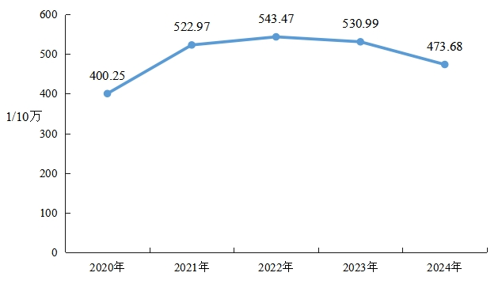
图3-19 重庆市2020～2024年宫颈癌项目癌及癌前病变检出率变化趋势
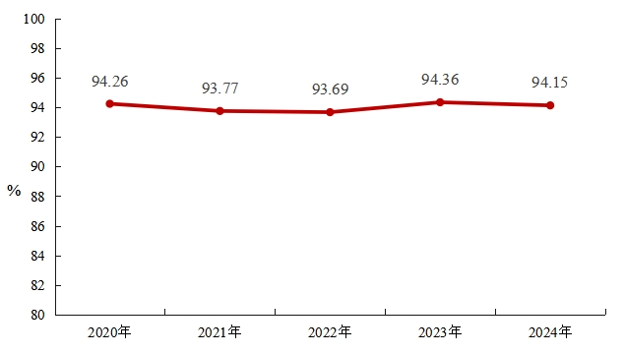
图3-20 重庆市2020～2024年宫颈癌项目早诊率变化趋势
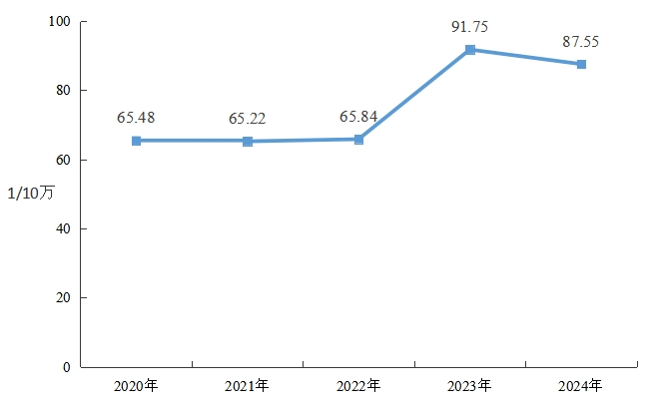
图3-21 重庆市2020～2024年乳腺癌项目癌检出率变化趋势

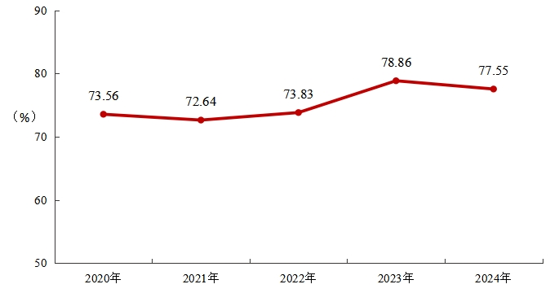
图3-22 重庆市2020～2024年乳腺癌项目早诊率变化趋势

4. 慢性阻塞性肺疾病
2024年全市所有区县均开展了慢阻肺病例登记报告工作。2024年1月1日至12月31日，全年累积报告本市15岁以上就诊病例475420例，其中，男性292583例，占总报告例数的61.54%；女性182837例，占总报告例数的38.46%。按照患者常住区县人口计算，以第六次普查人口进行标化，2024年重庆市慢阻肺病例报告15岁以上人群报告患病率为1735.11/10万，标化报告患病率为1116.96/10万；其中男性报告患病率为2139.82/10万，标化报告患病率为1263.89/10万；女性报告患病率为1331.98/10万，标化报告患病率为955.97/10万；男性报告患病率是女性的1.61倍。
2024年重庆市15岁及以上居民慢阻肺疾病报告患病率为817.66/10万，其中男性1129.88/10万，女性504.22/10万。在各个年龄段中，慢阻肺的报告患病率均有所增长，并且从40岁开始显著增加，特别是在70岁以上人群中，男性患病率急剧上升至4076.21/10万（70-75岁），而女性则激增至1564.78/10万（70-75岁），在整个年龄段内，男性的慢阻肺报告患病率普遍高于女性；慢支炎的报告患病率同样随年龄增长而上升，但在某些年龄段（例如45-50岁），男性的患病率有所下降，而女性则持续上升；肺气肿的患病率在年轻群体中较低，但随着年龄增长迅速上升，特别是在60岁以上人群中，男性患病率显著高于女性；哮喘总体患病率随着年龄稳定增长，在女性80岁以前的发病率略高于男性,见表3-3。

5. 慢性病及其危险因素
2023年启动的慢性病及其危险因素监测显示，重庆市18岁及以上居民的人均每日食盐摄入量为8.92克，每日食用油摄入量为64.49克，每日蔬菜水果摄入量为489.68克。现在吸烟率为22.59%，过去12个月内饮酒率为39.36%，有害饮酒率为10.18%。经常锻炼率为11.55%，身体活动不足比例为14.58%。平均每日睡眠时间为7.99小时。见表3-4。
重庆市18岁及以上居民维持正常体重比例为45.12%，超重率为35.48%，肥胖率为16.42%。高血压患病率、知晓率、治疗率、控制率和管理率分别为28.51%、60.30%、46.29%、36.55%和71.80%。糖尿病患病率、知晓率、治疗率、控制率和管理率分别为16.88%、62.66%、47.94%、40.49%和96.60%。血脂异常患病率、知晓率、治疗率和控制率分别为38.48%、24.42%、17.36%和11.97%。健康体检率、宫颈癌筛查率、乳腺癌筛查率分别为67.17%、36.95%和29.99%。见表3-5。
35岁及以上居民过去12个月内血脂检测率为36.02%。高血压患病率、知晓率、治疗率、控制率和管理率分别为39.94%、63.32%、48.93%、36.55%和71.58%。糖尿病患病率、知晓率、治疗率、控制率和管理率分别为24.17%、64.06%、49.82%、41.22%和96.60%。见表3-6。

表3-3 2024年重庆市慢阻肺病例报告不同性别各病种报告患病率（1/10万）
年龄 | 男性 |  |  |  |  |  | 女性 |  |  |  |  |  | 合计
年龄 | 慢阻肺 | 慢支炎 | 肺气肿 | 哮喘 | 总计 |  | 慢阻肺 | 慢支炎 | 肺气肿 | 哮喘 | 总计 |  | 慢阻肺 | 慢支炎 | 肺气肿 | 哮喘 | 总计
15- | 4.97 | 104.39 | 12.71 | 57.11 | 179.18 |  | 2.55 | 114.53 | 2.33 | 67.70 | 187.12 |  | 3.83 | 109.18 | 7.81 | 62.11 | 182.93
20- | 5.18 | 83.27 | 10.04 | 60.99 | 159.47 |  | 4.26 | 137.27 | 1.46 | 89.25 | 232.23 |  | 4.74 | 108.95 | 5.96 | 74.43 | 194.08
25- | 5.50 | 125.48 | 10.05 | 71.04 | 212.08 |  | 6.94 | 211.31 | 2.48 | 120.24 | 340.98 |  | 6.21 | 167.43 | 6.35 | 95.09 | 275.08
30- | 9.03 | 174.48 | 16.28 | 93.10 | 292.89 |  | 9.48 | 267.02 | 5.02 | 158.56 | 440.08 |  | 9.25 | 219.86 | 10.76 | 125.20 | 365.07
35- | 24.32 | 208.80 | 29.95 | 122.50 | 385.57 |  | 18.19 | 281.97 | 7.56 | 203.06 | 510.77 |  | 21.30 | 244.88 | 18.90 | 162.23 | 447.31
40- | 50.34 | 237.90 | 55.76 | 125.67 | 469.67 |  | 31.75 | 309.52 | 17.85 | 209.70 | 568.83 |  | 41.12 | 273.42 | 36.96 | 167.34 | 518.85
45- | 129.75 | 231.48 | 97.31 | 109.48 | 568.02 |  | 67.56 | 280.38 | 27.71 | 188.19 | 563.84 |  | 98.38 | 256.15 | 62.21 | 149.17 | 565.91
50- | 327.70 | 302.10 | 199.52 | 135.63 | 964.95 |  | 134.57 | 365.51 | 46.00 | 227.01 | 773.09 |  | 230.92 | 333.88 | 122.59 | 181.42 | 868.80
55- | 739.77 | 405.96 | 386.10 | 162.38 | 1694.20 |  | 238.85 | 434.03 | 73.64 | 241.04 | 987.55 |  | 485.30 | 420.22 | 227.37 | 202.34 | 1335.22
60- | 1728.47 | 711.53 | 756.03 | 266.07 | 3462.11 |  | 466.21 | 682.59 | 148.44 | 348.59 | 1645.83 |  | 1089.48 | 696.88 | 448.45 | 307.84 | 2542.66
65- | 2547.32 | 826.10 | 878.48 | 261.61 | 4513.51 |  | 770.13 | 693.36 | 234.60 | 295.62 | 1993.71 |  | 1668.19 | 760.43 | 559.97 | 278.44 | 3267.03
70- | 4076.21 | 1168.73 | 1268.54 | 306.21 | 6819.69 |  | 1564.78 | 964.30 | 444.47 | 320.31 | 3293.86 |  | 2782.78 | 1063.45 | 844.13 | 313.47 | 5003.83
75- | 5298.71 | 1359.82 | 1534.13 | 311.51 | 8504.18 |  | 2537.99 | 1161.79 | 766.01 | 317.87 | 4783.65 |  | 3885.35 | 1258.44 | 1140.89 | 314.77 | 6599.45
80- | 6788.16 | 1553.60 | 1921.32 | 371.15 | 10634.24 |  | 3445.62 | 1274.92 | 1081.48 | 296.66 | 6098.68 |  | 5016.36 | 1405.88 | 1476.14 | 331.67 | 8230.05
85- | 7360.14 | 1551.46 | 2225.01 | 347.85 | 11484.46 |  | 3688.63 | 1166.96 | 1270.03 | 300.57 | 6426.19 |  | 5220.48 | 1327.38 | 1668.47 | 320.29 | 8536.62
合计 | 1129.88 | 444.77 | 399.11 | 157.73 | 2131.49 |  | 504.22 | 459.96 | 157.59 | 215.41 | 1337.19 |  | 817.66 | 452.35 | 278.59 | 186.51 | 1735.11
注：慢阻肺数据来源于2024年重庆市慢病监测系统。

表3-4 慢性病及危险因素监测项目中18岁及以上人群慢性病危险因素指标
指标 | 合计 | 城乡 |  | 性别 |  | 年龄（岁）
指标 | 合计 | 城市 | 农村 | 男性 | 女性 | 18~34 | 35~44 | 45~54 | 55~64 | 65+
人均每日食盐摄入量（克） | 8.92 | 9.15 | 8.75 | 4.5 | 9.45 | 6.98 | 6.94 | 8.68 | 8.97 | 9.36
人均每日食油摄入量（克） | 64.49 | 65.04 | 64.11 | 34.32 | 68.14 | 52.98 | 59.16 | 65.22 | 67.13 | 64.44
人均每日蔬菜水果摄入量（克） | 489.68 | 487.48 | 491.2 | 410.57 | 499.16 | 491.05 | 482.43 | 504.99 | 516.57 | 470.82
现在吸烟率（%） | 22.59 | 53.59 | 1.17 | 17.64 | 23.19 | 13.36 | 14.2 | 20.9 | 22.71 | 24.93
12个月内饮酒率（%） | 39.36 | 63.83 | 22.46 | 34.61 | 39.93 | 39.66 | 42.27 | 38.43 | 36.29 | 40.94
有害饮酒率（%） | 10.18 | 14.27 | 2.14 | 6.73 | 10.53 | 4.35 | 1.49 | 9.55 | 8.66 | 12.64
经常锻炼率（%） | 11.55 | 10.46 | 12.31 | 20.8 | 10.45 | 12.5 | 17.98 | 15.09 | 12.07 | 9.16
身体活动不足比例（%） | 14.58 | 15.9 | 13.67 | 10.15 | 15.11 | 24.14 | 17.98 | 10.7 | 12.36 | 15.93
每日睡眠时间（小时） | 7.99 | 8.21 | 7.83 | 7.58 | 8.04 | 8.79 | 8.2 | 7.86 | 7.75 | 8.06

表3-5 慢性病及危险因素监测项目中18岁及以上人群慢性病相关指标
指标 | 合计 | 城乡 |  | 性别 |  | 年龄（岁）
指标 | 合计 | 男性 | 女性 | 城市 | 农村 | 18~34 | 35~44 | 45~54 | 55~64 | 65+
维持正常体重比例 | 45.12 | 41.23 | 49.01 | 46.45 | 43.45 | 57.62 | 41.06 | 38.40 | 34.93 | 41.07
超重率 | 35.48 | 38.83 | 32.14 | 35.28 | 35.75 | 23.82 | 39.16 | 40.33 | 44.86 | 41.90
肥胖率 | 16.42 | 18.98 | 13.86 | 15.57 | 17.49 | 11.94 | 19.00 | 20.31 | 19.12 | 14.41
高血压患病率 | 28.51 | 34.04 | 22.99 | 26.32 | 31.25 | 4.74 | 20.86 | 38.16 | 52.65 | 66.62
高血压知晓率 | 60.30 | 57.97 | 63.75 | 61.56 | 58.97 | 7.46 | 54.01 | 53.47 | 64.92 | 76.48
高血压治疗率 | 46.29 | 43.94 | 49.77 | 52.96 | 39.24 | - | 34.39 | 37.49 | 53.79 | 63.84
高血压控制率 | 36.55 | 32.44 | 41.92 | 40.72 | 30.60 | - | 16.96 | 45.09 | 42.24 | 34.39
高血压管理率 | 71.80 | 71.13 | 72.71 | 69.32 | 74.69 | - | 46.25 | 67.18 | 76.83 | 79.32
糖尿病病患病率 | 16.88 | 19.12 | 14.66 | 19.42 | 13.71 | 1.95 | 11.61 | 27.56 | 29.90 | 37.90
糖尿病知晓率 | 62.66 | 63.94 | 61.01 | 68.53 | 52.28 | 27.11 | 57.41 | 62.01 | 65.43 | 69.29
糖尿病治疗率 | 47.94 | 47.63 | 48.34 | 51.36 | 41.89 | - | 33.50 | 42.87 | 54.76 | 63.33
糖尿病控制率 | 40.49 | 31.06 | 52.69 | 44.27 | 33.73 | 21.79 | 25.34 | 46.93 | 38.01 | 47.86
糖尿病管理率 | 96.60 | 93.76 | 99.74 | 97.68 | 94.03 | - | 84.36 | 98.66 | 96.42 | 97.30
血脂异常患病率 | 38.48 | 48.95 | 28.09 | 41.49 | 34.71 | 26.19 | 42.44 | 46.39 | 47.09 | 42.61
血脂异常知晓率 | 24.42 | 21.10 | 30.16 | 28.83 | 17.82 | 8.1 | 27.29 | 23.75 | 29.83 | 40.94
血脂异常治疗率 | 17.36 | 14.17 | 22.89 | 21.52 | 11.14 | 6.88 | 21.19 | 12.84 | 20.30 | 31.54
血脂异常控制率 | 11.97 | 9.23 | 16.70 | 15.23 | 7.06 | 1.23 | 10.53 | 12.73 | 16.04 | 27.03
健康体检率 | 67.17 | 68.27 | 66.07 | 75.33 | 57.34 | 68.36 | 65.53 | 57.88 | 61.86 | 87.82
宫颈癌筛查率 | 36.95 | - | 36.95 | 36.56 | 37.42 | 24.83 | 55.48 | 56.79 | 35.16 | 7.86
乳腺癌筛查率 | 29.99 | - | 29.99 | 33.28 | 25.98 | 14.85 | 48.45 | 49.70 | 30.39 | 7.16
注：全国六普数据标化
表3-6 慢性病及危险因素监测项目中35岁及以上人群慢性病相关指标
指标 | 合计 | 城乡 |  | 性别
指标 | 合计 | 男性 | 女性 | 城市 | 农村
高血压患病率 | 39.94 | 45.67 | 34.09 | 38.98 | 41.05
高血压知晓率 | 63.32 | 62.51 | 64.41 | 63.97 | 62.60
高血压治疗率 | 48.93 | 47.94 | 50.29 | 55.04 | 42.24
高血压控制率 | 36.55 | 32.44 | 41.92 | 40.72 | 30.60
高血压管理率 | 71.58 | 70.74 | 72.71 | 69.32 | 74.26
糖尿病病患病率 | 24.17 | 27.21 | 21.06 | 29.30 | 18.21
糖尿病知晓率 | 64.06 | 65.97 | 61.55 | 68.90 | 55.04
糖尿病治疗率 | 49.82 | 49.13 | 50.73 | 52.38 | 45.05
糖尿病控制率 | 41.22 | 32.05 | 53.31 | 44.15 | 35.70
糖尿病管理率 | 96.60 | 93.76 | 99.74 | 97.68 | 94.03
血脂检测率 | 36.02 | 34.2 | 37.87 | 37.27 | 34.62
注：全国六普数据标化

（三）地方病与寄生虫病

1. 地方病
1.1碘缺乏病
2024年38个区县和万盛经开区共调查8～10岁儿童7988人，碘盐覆盖率、非碘盐率、碘盐合格率、合格碘盐食用率分别为98.33%、1.67%、96.22%、94.62%；尿碘中位数为239.50μg/L；8～10岁儿童甲状腺容积B超检测2680人，甲状腺肿大30人，肿大率为1.1%。调查孕妇3927人，碘盐覆盖率、非碘盐率、碘盐合格率、合格碘盐食用率分别为98.98%、1.02%、98.25%、97.25%；尿碘中位数为180.00μg/L。
1.2地方性氟中毒
1.2.1燃煤型氟中毒
2024年监测，氟斑牙检出率为1.05%，缺损型氟斑牙检出率为0.02％。以户为单位改良炉灶户数19590户，改炉改灶率100%；合格户数19589户，合格率99.99%；正确使用户数19588户，正确使用率99.99%。13个燃煤型氟中毒区县653个病区村以区县或村为单位均达到消除标准。
1.2.2饮水型氟中毒
2024年监测，6个监测村8~12岁儿童氟斑牙检出率为0.33%，缺损型氟斑牙检出率为0.00％。6个病区县的6个监测村均改水率100%，合格率100%，正常使用率100%。水氟平均含量为0.17mg/L。6个饮水型氟中毒区县6个病区村以区县或村为单位均达到控制标准。
1.3克山病
2024年克山病监测未发现新病人。目前现存克山病患者34人，其中慢型克山病人32人，潜在型2人，所有病例均为既往病人。按照克山病控制与消除标准，克山病各区县持续保持消除标准。

2. 寄生虫病
2.1疟疾
2024年重庆市共报告境外输入疟疾确诊病例49例，比上年增加10例，其中恶性疟39例，比上年（30例）增加9例，间日疟6例，卵形疟2例，混合感染1例，三日疟1例。重庆市持续保持消除疟疾状态。
2.2土源性线虫和肝吸虫
2024年土源性线虫共检查8516人，检出土源性线虫感染233例，总感染率为2.74%。其中蛔虫感染32人，感染率0.38%；钩虫感染194人，感染率2.28%；鞭虫感染9人，感染率0.11%；混合感染2例，感染率为0.02%。钩虫有9例为重度感染，7例为中度感染，其余为轻度感染。蛔虫和鞭虫均为轻度感染。
2024年肝吸虫检查人数3443人，发现肝吸虫感染2例，感染率为0.06%，1例为中度感染，1例为轻度感染。对315名儿童用肛试纸法检查蛲虫，未发现感染者。

（四）心理健康

1. 严重精神障碍
1.1患病情况
截至 2024年 12 月 31 日，全市严重精神障碍报告患病率 4.69‰，其中排在第一顺位的是精神分裂症，占总患者数的78.43%，见表 3-7 和图 3-23。
表3-7 2024年重庆市累计登记在册主要6类严重精神障碍患病顺位
条目 | 顺位 | 病种分类 | 百分比（%）
疾病诊断 | 1 | 精神分裂症 | 78.43
疾病诊断 | 2 | 精神发育迟滞（伴发精神障碍） | 8.91
疾病诊断 | 3 | 双相（情感）障碍 | 6.76
疾病诊断 | 4 | 癫痫所致精神障碍 | 4.86
疾病诊断 | 5 | 偏执性精神病 | 0.55
疾病诊断 | 6 | 分裂性情感障碍 | 0.49
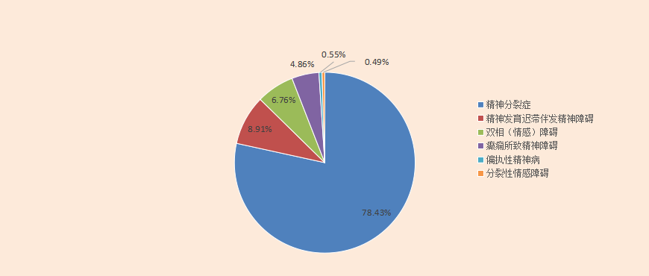
图3-23 2024年重庆市累计登记在册主要6类严重精神障碍患病顺位
2024年全市6 类严重精神障碍在册患者规律服药情况中，癫痫所致精神障碍，精神发育迟滞（伴发精神障碍）两类疾病规律服药率比例高，分别为98.56%和 96.70%，见表 3-8 和图 3-24。
表3-8 2024年重庆市在册主要6类严重精神障碍患者规律服药率
条目 | 顺位 | 病种分类 | 2023年规律服药率（%） | 2024 年规律服药率（%）
疾病诊断 | 1 | 癫痫所致精神障碍 | 94.15 | 98.56
疾病诊断 | 2 | 精神发育迟滞伴发精神障碍 | 86.38 | 96.70
疾病诊断 | 3 | 精神分裂症 | 89.93 | 96.34
疾病诊断 | 4 | 分裂性情感障碍 | 79.33 | 93.25
疾病诊断 | 5 | 双相（情感）障碍 | 81.44 | 92.83
疾病诊断 | 6 | 偏执性精神病 | 67.37 | 85.90
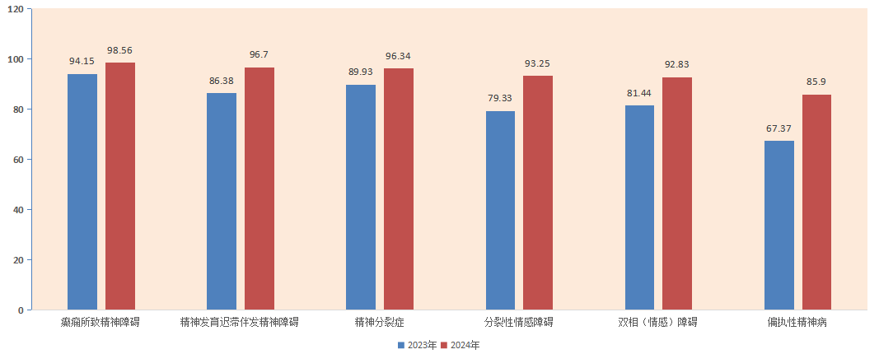图3-24 2022-2024年重庆市6类严重精神障碍在册患者规律服药顺位
1.2人群分布
全市在册患者中男性占48.52%，女性占 51.48%。其中 45-59 岁年龄段所占比例最高（41.14%），其次是 18-44 岁年龄段，占总患者人数的 29.76%，见图 3-25。
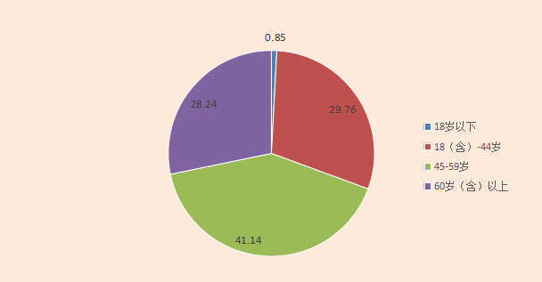
图3-25 2024年重庆市严重精神障碍患者不同年龄段分布情况

2. 心理援助热线96320接线情况
2024年96320来电3582例，接听2941例，接通率82.1%。来电问题类型主要为：心理问题1033例（35.12%）、婚姻家庭问题187例（6.36%）、家庭外人际关系问题163例（5.54%）、恋爱问题159例（5.41%）、子女教育问题102例（4.37%）、性问题97例（3.30%）和工作问题78例（2.65%），见表3-9及图3-26。
2025年重庆市心理援助热线对现有资源进行了全面整合与优化。在原有“12320”心理援助热线服务的基础上，重庆市于2025年1月15日隆重推出了全新的“12356”心理援助热线。
表3-9 2024年96320心理援助热线来电问题类型
问题类型 | 接听例数（n） | 构成比（%）
心理问题 | 1033 | 35.12
婚姻家庭问题 | 187 | 6.36
家庭外人际关系问题 | 163 | 5.54
恋爱问题 | 159 | 5.41
子女教育问题 | 102 | 3.47
性问题 | 97 | 3.30
工作问题 | 78 | 2.65
感谢来电 | 63 | 2.14
需本院信息 | 58 | 1.97
躯体疾病 | 57 | 1.94
需转诊信息 | 51 | 1.73
学习问题 | 41 | 1.39
亲友精神问题 | 22 | 0.75
经济问题 | 21 | 0.71
需帮他人知识 | 15 | 0.51
需精神病及药物知识 | 12 | 0.41
投诉来电 | 10 | 0.34
亲友去世 | 7 | 0.24
亲友自杀 | 4 | 0.14
其他问题 | 67 | 25.88
合计 | 2941 | 100

图3-26 2024年重庆市96320心理援助热线来电内容分布情况

图3-27 2016-2024年12320心理援助热线接听情况

（五）伤害

1. 伤害死亡情况
1.1 2024年伤害死亡及顺位情况
重庆市共报告伤害死亡15075例，占总死亡的6.31%，是重庆市居民第四位的死因，伤害死亡率为43.73 /10万，男性伤害死亡率（54.70 /10万）高于女性（31.87 /10万）。伤害死亡前五位顺位依次是：跌倒（18.80 /10万）、交通事故（8.03 /10万）、自杀（5.53 /10万）、淹溺（3.25 /10万）、中毒（1.55 /10万）。其中男性居民伤害死亡前五位顺位依次是：跌倒（22.05 /10万）、交通事故（11.17 /10万）、自杀（6.38 /10万）、淹溺（4.08 /10万）、其他（3.19 /10万），女性居民伤害死亡前五位顺位依次是：跌倒（15.16 /10万）、交通事故（4.74 /10万）、自杀（4.58 /10万）、淹溺（2.35 /10万）、其他（1.87 /10万）。
1.2不同年龄组伤害死亡及顺位情况
5岁以下、5-14岁、15-64岁、65岁及以上年龄组伤害死亡率分别为10.04 /10万、6.60 /10万、25.52 /10万、140.05 /10万。不同年龄组前五位的伤害死因顺位不同，5岁以下年龄组前五位的伤害死因依次是：威胁呼吸的其它事件（32.26 /10万）、淹溺（24.19 /10万）、交通事故（20.16 /10万）、跌倒（12.10 /10万）、中毒（3.23 /10万）；5-14岁年龄组前五位的伤害死因依次是：淹溺（35.93 /10万）、自杀（18.18 /10万）、交通事故（13.85 /10万）、跌倒（12.99 /10万）、其他（9.96 /10万）；15-64岁年龄组前五位的伤害死因依次是：交通事故（27.00 /10万）、跌倒（24.48 /10万）、自杀（16.55 /10万）、淹溺（8.49 /10万）、其他（6.67 /10万）；65岁及以上年龄组前五位的伤害死因依次是：跌倒（56.72 /10万）、交通事故（12.66 /10万）、自杀（10.08 /10万）、淹溺（5.66 /10万）、其他（5.20 /10万）。

2. 伤害发生情况
2.1伤害原因及顺位
2024年居民前5位伤害原因为跌倒/坠落（44.74%）、锐器伤（12.08%）、动物伤（11.65%）、钝器伤（10.75%）、和机动车交通伤（6.84%）。不同性别间的前三位伤害发生原因男性为跌倒/坠落（42.35%）、锐器伤（14.12%）和钝器伤（12.92%）；女性为跌倒/坠落（47.68%）、动物伤（14.23%）和锐器伤（9.58%）。
从不同年龄组分析，跌倒为全人群的第1位伤害原因。动物伤为0-4岁、5-14岁、15-19岁、20-24岁人群的第2位伤害原因，钝器伤为0-4岁、5-14岁、15-19岁、25-44岁、45-64岁人群的第3位伤害原因，锐器伤和动物伤分别为20-24岁、65岁-的第3位伤害原因。。各年龄组第5伤害原因不尽相同，但大多为机动车交通伤。
2.2伤害发生地点
伤害主要发生在家中（40.85%）和公共场所（20.38%），其次是公路/街道（12.68%）。女性发生在家中的伤害比例（48.06%）高于男性（34.96%）；男性发生在工业和建筑场所（8.95%）的伤害比例高于女性（1.87%）；所有年龄组人群主要伤害地点均为家中，以0-4岁和65岁-组最为突出，分别占66.80%和58.89%。

（六）职业病
2024年重庆市共报告各类职业病新病例340例，职业性耳鼻喉口腔疾病213例，职业性尘肺病98例，其他呼吸系统疾病和职业性化学中毒均为10例，物理因素所致职业病6例，职业性眼病3例，连续22年组织开展《职业病防治法》宣传周活动。

（七）国民体质
采用第五次国民体质监测指标体系与《国民体质测定标准（2023年修订）》中所涵盖的共有指标，按照《国民体质测定标准（2023年修订）》对2024年国民体质监测数据进行同口径方式数据分析。2024年重庆市国民体质水平达到“合格”等级及以上的人数百分比为92.7%，其中幼儿为94.06%；成年人为93.26%；老年人为90.23%。男性为91.43%；女性为94.13%。。
各区县国民体质监测达标情况和重庆市国民体质监测单项指标情况见表3-10、表3-11。
表3-10 重庆市各区县国民体质监测达标情况
区县 | 合格率（整体） | 合格率（男） | 合格率（女） | 区县 | 合格率（整体） | 合格率（男） | 合格率（女）
万州区 | 94.68% | 93.34% | 96.02% | 大足区 | 91.42% | 90.22% | 92.62%
黔江区 | 92.24% | 91.45% | 93.03% | 璧山区 | 92.25% | 91.30% | 93.10%
高新区 | 90.10% | 89.60% | 91.50% | 铜梁区 | 93.51% | 93.10% | 93.81%
两江新区 | 92.24% | 91.30% | 93.20% | 潼南区 | 94.43% | 93.12% | 95.23%
涪陵区 | 90.04% | 91.99% | 88.78% | 荣昌区 | 92.43% | 91.31% | 91.23%
渝中区 | 87.56% | 79.40% | 94.47% | 梁平区 | 93.97% | 93.30% | 94.41%
大渡口区 | 94.82% | 93.30% | 96.10% | 武隆区 | 83.47% | 81.17% | 85.56%
江北区 | 94.69% | 94.12% | 96.02% | 开州区 | 91.44% | 92.35% | 90.89%
沙坪坝区 | 94.56% | 94.12% | 94.90% | 城口县 | 93.51% | 92.12% | 94.91%
九龙坡区 | 92.48% | 91.31% | 93.51% | 丰都县 | 92.23% | 92.11% | 92.34%
南岸区 | 91.04% | 90.74% | 92.45% | 垫江县 | 92.60% | 91.40% | 93.38%
北碚区 | 94.60% | 93.51% | 95.74% | 忠县 | 91.48% | 91.45% | 91.50%
渝北区 | 92.81% | 90.81% | 94.84% | 云阳县 | 92.77% | 92.34% | 93.01%
巴南区 | 94.15% | 94.23% | 94.01% | 奉节县 | 91.06% | 90,9% | 91.78%
长寿区 | 84.70% | 84.28% | 85.67% | 巫山县 | 92.91% | 94.61% | 91.31%
江津区 | 78.10% | 76.10% | 80.10% | 巫溪县 | 93.22% | 95.32% | 91.12%
合川区 | 91.70% | 90.70% | 92.70% | 石柱县 | 91.57% | 91.77% | 91.12%
永川区 | 92.77% | 91.25% | 94.05% | 秀山县 | 94.13% | 94.01% | 94.21%
南川区 | 83.16% | 88.16% | 78.13% | 酉阳县 | 89.52% | 88.42% | 90.62%
綦江区 | 92.95% | 93.95% | 91.68% | 彭水县 | 84.23% | 83.01% | 85.41%
万盛经开区 | 92.61% | 91.71% | 93.54%

表3-11 重庆市国民体质监测单项指标情况
性别 | 指标 | 均值（20-39岁） | 均值（40-59岁） | 均值（60-79岁）
男 | 肺活量 | 3597 | 3085 | 2655
男 | 台阶指数 | 60.1 | 59.2 | -
男 | 握力 | 43.2 | 39.2 | 32.4
男 | 纵跳 | 35.1 | - | -
男 | 俯卧撑 | 25 | - | -
男 | 坐位体前屈 | 10.7 | 9.2 | 7.5
男 | 闭眼单脚站 | 29 | 23 | 18
男 | 选择反应时 | 0.86 | 0.84 | 0.85
女 | 肺活量 | 2890 | 2662 | 2189
女 | 台阶指数 | 59.4 | 58.6 | -
女 | 握力 | 32.5 | 29.3 | 25.1
女 | 纵跳 | 29.3 | - | -
女 | 仰卧起坐 | 23 | - | -
女 | 坐位体前屈 | 11.6 | 9.6 | 7.9
女 | 闭眼单脚站 | 26 | 20 | 15
女 | 选择反应时 | 0.84 | 0.82 | 0.89

四、健康素养

（一）重庆市居民健康素养水平
2024年重庆市居民健康素养水平为34.30%（上年为31.77%）。城市（37.70%）高于农村（32.84%），不同地区以主城都市区最高（为35.52%）。男性（36.15%）高于女性（32.82%）；不同年龄组中，15～24岁年龄组健康素养水平最高（70.74%），65～69岁年龄组健康素养水平最低（12.16%）。大专/本科以上人群健康素养水平最高（68.33%），见表4-1。
表4-1 2024年重庆市居民健康素养水平分布（%）
组别 | 健康素养（%）
城乡
城市 | 37.70
农村 | 32.84
性别
男性 | 36.15
女性 | 32.82
年龄组
15~ | 70.74
25~ | 65.43
35~ | 55.50
45~ | 36.22
55~ | 21.47
65~69 | 12.16
文化程度
不识字或识字很少 | 2.26
小学 | 12.62
初中 | 35.34
高中/职高/中专 | 52.99
大专/本科或以上 | 68.33
注：居民健康素养报告中城市为街道，农村为镇/乡

（二）重庆市居民三个方面健康素养水平
2024年重庆市居民三个方面健康素养水平从高到低分别是：基本知识和理念素养（40.61%）、健康生活方式与行为素养（35.25%）、基本技能素养（31.95%）。

（三）重庆市居民六类健康问题素养水平
2024年重庆市居民六类健康问题素养水平由高到低依次为安全与急救素养（52.53%）、科学健康观素养（50.10%）、健康信息素养（42.99%）、慢性病防治素养（36.47%）、基本医疗素养（33.47%）和传染病防治素养（30.28%）。

（四）重庆市历年健康素养监测结果比较
重庆市居民健康素养水平持续上升。2024年重庆市居民健康素养水平较上年提高2.53个百分点，近5年增长总量为13.48个百分点，平均增长速度为10.50%，见表4-2和图4-1。2024年重庆市居民三个方面健康素养水平较历年均有所提高。与上年相比，基本知识和理念提高幅度最大（提高3.05个百分点）；基本技能素养5年平均增长速度最快，为10.24%，见表4-2和图4-2。2024年重庆市居民六类健康问题素养水平中，除传染病健康素养降低0.22个百分点外，其它均有所提高。其中，科学健康观素养较上年提高幅度最大，提高了3.94个百分点，传染病防治素养5年平均增长速度最快，为11.48%，见表4-2。
表4-2 重庆市历年居民健康素养水平比较（%）
指标 | 2024年 | 2023年 | 2022年 | 2021年 | 2020年 | 2019年 | 2012年
健康素养水平
全国 | 31.87 | 29.70 | 27.78 | 25.40 | 23.15 | 19.17 | 8.80
重庆市 | 34.30 | 31.77 | 29.06 | 26.41 | 23.01 | 20.82 | 4.94
三个方面
基本知识和理念 | 40.61 | 37.56 | 35.07 | 33.03 | 30.76 | 28.96 | 9.51
健康生活方式与行为 | 35.25 | 33.51 | 31.46 | 29.79 | 26.55 | 22.45 | 5.16
基本技能 | 31.95 | 29.26 | 26.80 | 23.73 | 21.54 | 19.62 | 5.99
六类问题
科学健康观 | 50.10 | 46.16 | 44.49 | 40.81 | 39.77 | 32.64 | 20.76
传染病防治 | 30.28 | 30.50 | 27.97 | 27.34 | 25.61 | 17.59 | 10.79
慢性病防治 | 36.47 | 34.02 | 31.61 | 29.44 | 27.73 | 25.24 | 4.39
安全与急救 | 52.53 | 50.13 | 47.70 | 45.86 | 44.70 | 44.90 | 22.26
基本医疗 | 33.47 | 32.04 | 29.93 | 28.38 | 25.47 | 23.54 | 5.55
健康信息 | 42.99 | 40.08 | 36.50 | 32.68 | 30.75 | 27.80 | 9.97

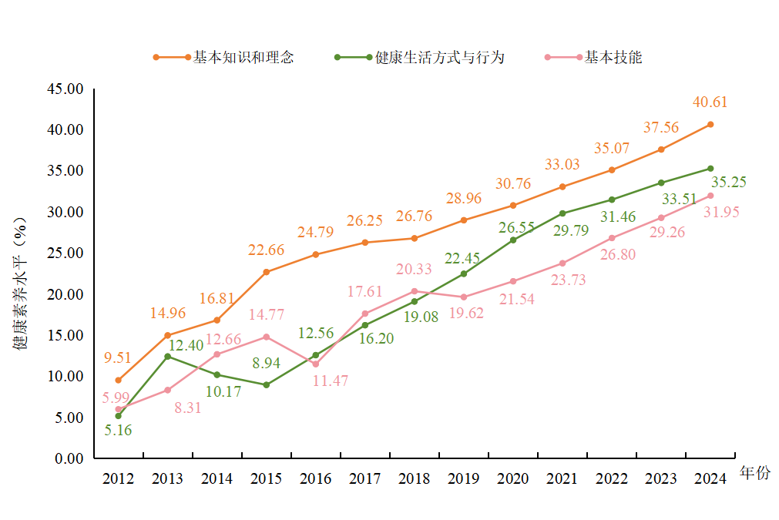
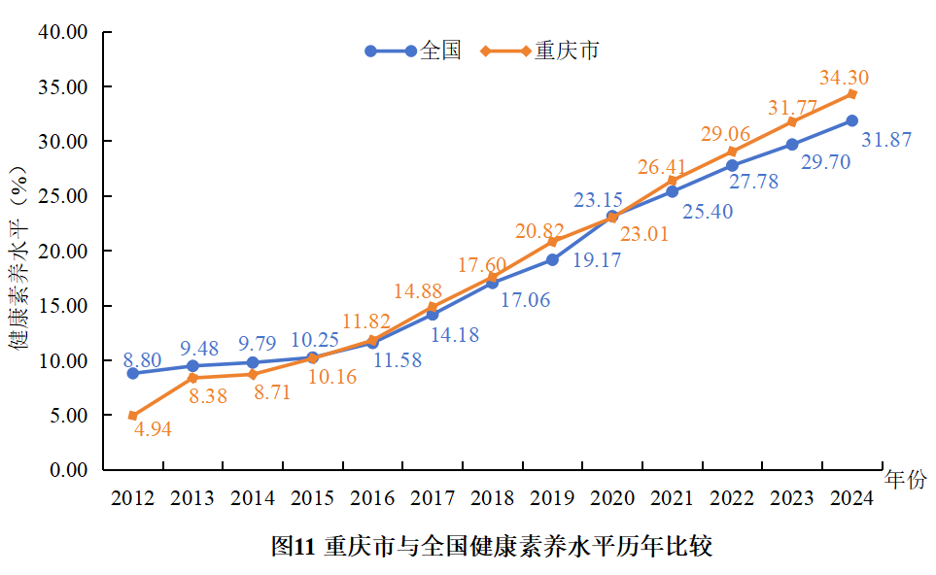
图4-1 重庆市与全国居民健康素养水平历年比较
图4-2 重庆市三个方面健康素养水平历年比较

（五）艾滋病知识知晓率

1. 青年学生艾滋病知识知晓率
重庆市在沙坪坝区、永川区、北碚区、合川区和长寿区设立了5个青年学生艾滋病综合监测哨点，分别在大学、大专、职高/中专青年学生中开展了问卷调查。5个哨点共调查4178人，收集有效问卷4178份。统计数据显示，重庆市青年学生艾滋病知识知晓率为80.4%，青年学生接受过有关预防艾滋病的宣传服务的比例为70.2%，参与过有关预防艾滋病的宣传服务的比例为45.3%。最近一年接受过艾滋病检测并知晓结果的人仅占3.2%，提示需要继续在青年学生中广泛开展艾滋病知识和主动检测宣传，加强性健康教育力度，提高青年学生防御艾滋病感染风险能力。

2. 流动人口艾滋病知识知晓率
重庆市在渝中区、九龙坡区和江北区设立了3个流动人口艾滋病监测哨点，调查流动人口1201人，数据分析显示重庆市流动人口艾滋病知识知晓率为94.5%。监测结果显示流动人口约11.8%承认发生过商业性行为，约17.9%承认发生过临时性行为，且安全套坚持使用率分别为77.5%、70.1%，处于较低水平。提示流动人口存在感染艾滋病的风险行为，需要持续开展流动人口艾滋病宣传教育，促进安全套使用和艾滋病咨询检测，减少不安全性行为发生。

（六）癌症防治核心知识知晓情况
2024年度调查覆盖全市38个区县，共调查28616名15-69岁重庆城乡常住居民，收集有效问卷26060份。总体癌症防治核心知识知晓率为67.13%，较2021年（59.70%）有所提高，但距离《健康中国重庆行动（2024-2030年）》中规定2030年知晓率达到80%的目标仍有较大差距。
各区县居民癌症防治知识知晓率差异较大，其中知晓率超过80%的区县有3个，从高到低依次为沙坪坝区（87.81%）、涪陵区（84.59%）、荣昌区（82.43%）；仍有11个区县（垫江县、綦江区、黔江区、酉阳县、彭水县、长寿区、秀山县、奉节县、巴南区、渝中区、石柱县）知晓率低于60%，建议对重点地区、重点人群进行针对性的防癌宣传教育，切实做到将癌症防治知识送到乡村、送到基层，增加重点人群获取癌症防治知识的途径，从而提升居民癌症防治健康素养，降低癌症带来的危害，见图4-3。
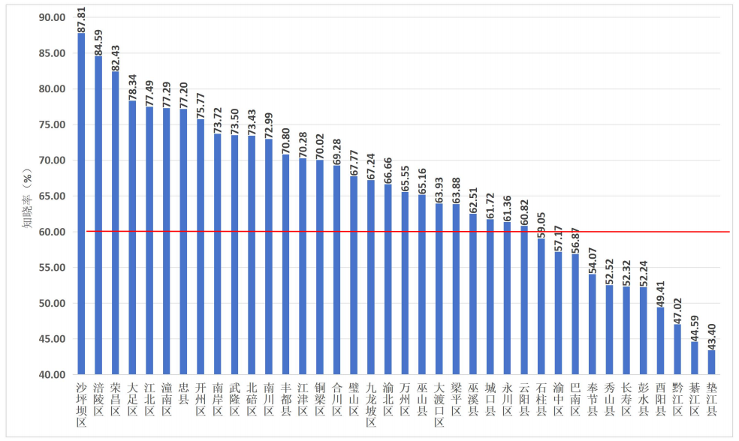
图4-3 2024年重庆市各区县癌症防治核心知识知晓率

（七）群众性应急救护培训情况

1. 提升公众急救知识普及
将“提升公众急救能力”纳入市政府民生实事项目，市卫生健康委、市教委、市红十字会面向社会持续推进“六进”工作，普及急救知识培训436725人次，新增取得急救技能合格证69755人，年度急救知识普及达到常住人口的1.36%。

2. 完善社会急救资源布局
建设社会急救资源数字化应用，“愉悦·数字健康·智慧急救”“党建·博爱山城·渝快救”等应用归集急救培训场地95处、AED等公共开放急救设备757处、急救志愿者9468人等公共服务资源，应用访问量达72万人次，在“渝快办”“渝快政”两端为社会治理和惠民有感提供服务。

3. 深化社会急救资源动员
联合举办主题活动，在5·8世界红十字日、5·12防灾减灾日、世界急救日举办“关爱生命·救在身边”主题宣传活动，市卫生健康委、市教委、市红十字会联合举办第四届“寻找最美救护员”活动、第三届中小学校医技能大赛、第二届大学生应急救护大赛、渝中区中小学生应急救护大赛等赛事活动，形成倡导健康的社会氛围。增强急救知识推广造血能力，培育急救师资705人、复训122人，为公众急救教育提供人力资源储备。组织急救志愿服务，全市各级红十字会组织参与马拉松、运动会、招商会等大型活动救护服务保障194场次，同比增长111.9%，动员志愿者3857人次，倡导人人学急救、急救为人人的健康理念。

五、生产生活环境

（一）环境质量

1. 水环境
1.1 长江干流
2024年，长江干流重庆段总体水质为优。20个监测断面水质均为Ⅱ类水质。
1.2 长江支流
2024年，长江支流总体水质为优，122条支流218个监测断面中，Ⅰ~Ⅲ类水质断面比例为97.2%；水质满足水域功能的断面占99.1%。库区36条一级支流72个断面中，水质呈富营养的断面比例为21.1%。其中，嘉陵江流域51个监测断面中，Ⅰ~Ⅲ类水质比例为90.2%；乌江流域29个监测断面均达到或优于Ⅱ类水质。

2. 大气环境
2.1空气质量
2024年，空气质量优良天数为329天（扣除异常沙尘和高温臭氧超标影响后，2024年“空气质量优良天数”为333天）。
2024年，环境空气中可吸入颗粒物（PM₁₀）、细颗粒物（PM_{2.5}）、二氧化硫（SO₂）、二氧化氮（NO₂）的年均浓度分别为48μg/m3、33.6μg/m3、8μg/m3、25μg/m3；一氧化碳（CO）浓度（日均浓度的第95百分位数）和臭氧（O₃）浓度（日最大8小时平均浓度的第90百分位数）分别为1.0mg/m3和139μg/m3。六项主要污染物浓度（百分位浓度）均达到国家环境空气质量二级标准。
2024年38个区县（自治县）和万盛经开区（以下统称各区县）环境空气质量状况见下表。其中城口县、巫山县、酉阳县、彭水县、秀山县、黔江区、云阳县、武隆区、奉节县、石柱县、万州区、忠县、巫溪县、梁平区、开州区、丰都县、垫江县、万盛经开区、九龙坡区、涪陵区、巴南区、永川区、大足区、沙坪坝区、北碚区、长寿区、南岸区、渝北区、璧山区、江北区等30个区县环境中六项大气污染物浓度均达到国家二级标准，占重庆市各区县（自治县）总数的76.9%。
2.2 酸雨
2024年，全市酸雨频率为5.4%，降水pH月均值范围为5.25—6.33，年均值为5.83。

3. 声环境质量
2024年，重庆市区域声环境质量昼间平均等效声级为52.6分贝，同比降低0.3分贝；道路交通声环境质量昼间平均等效声级为64.9分贝，同比降低0.4分贝。中心城区区域声环境质量昼间平均等效声级为51.7分贝，同比降低1.3分贝；道路交通噪声昼间平均等效声级为66.2分贝，同比降低1.2分贝。其他区县城区区域声环境质量昼间平均等效声级为52.7分贝，同比降低0.1分贝；道路交通声环境质量昼间平均等效声级为64.4分贝，同比降低0.1分贝。

（二）食品

1. 食源性疾病病例监测和病原学检验
2024年重庆市1270家监测医院通过“食源性疾病监测报告系统”上报食源性疾病病例30732例，采集标本3787份，完成检测的样本共3781份，阳性标本420份。其中检出沙门氏菌126株，检出率为3.33%（126/3781）；致泻大肠埃希氏菌属66株，检出率为1.75%（66/3781）；6份，检出率为6.24%（236/3781）；副溶血性弧菌2株，检诺如病毒23出率为0.05%（2/3781）；检出志贺氏菌1株，检出率为0.03%（1/3781）。

食源性疾病事件监测
2024年通过食源性疾病暴发网络上报食源性疾病事件共111起，暴露人数1388人，发病人数440人，罹患率为31.70%，死亡人数5人。相较于2023年，2024年事件数增加了14起，发病人数减少了15.06%。
111起事件中，查明原因的98起。由毒蕈引起的事件最多，共71起，占63.96%，暴露人数295人，占21.25%，发病人数235人，占53.41%，死亡3人，占60.00%；由微生物致病因素引起的事件，总数共8起，占7.21%，暴露人数287人，占20.68%，发病人数52人，占11.82%，无死亡病例；有毒动植物性因素引起的事件共14起，占12.61%，暴露人数454人，占32.71%，发病人数62人，占14.09%，无死亡病例；由化学性因素引起的事件5起，占4.50%，暴露人数260人，占18.73%，发病人数31人，占7.05%，死亡2人，占40.00%；未查明原因的事件13起，占11.71%。见表5-1。

表5-1 2024年重庆市食源性疾病暴发事件发病因子分布
致病因子 | 事件数（起） | 百分比（%） | 暴露人数 | 发病人数 | 罹患率（%） | 住院人数 | 住院率（%） | 死亡  人数
微生物性
蜡样芽孢杆菌 | 1 | 0.90% | 8 | 7 | 87.50% | 0 | 0.00% | 0
副溶血性弧菌 | 1 | 0.90% | 24 | 10 | 41.67% | 4 | 40.00% | 0
沙门氏菌 | 4 | 3.60% | 23 | 17 | 73.91% | 11 | 64.71% | 0
致泻大肠埃希氏菌 | 2 | 1.80% | 232 | 18 | 7.76% | 8 | 44.44% | 0
有毒动植物性 |  |  |  |  |  | 0
其他动物毒素 | 1 | 0.90% | 4 | 4 | 100.00% | 0 | 0.00% | 0
莨菪碱 | 3 | 2.70% | 17 | 15 | 88.24% | 9 | 60.00% | 0
乌头碱 | 2 | 1.80% | 6 | 6 | 100.00% | 6 | 100.00% | 0
其他有毒植物及其毒素 | 8 | 7.21% | 427 | 37 | 8.67% | 24 | 64.86% | 0
化学性 |  |  |  |  |  | 0
亚硝酸盐 | 3 | 2.70% | 18 | 18 | 100.00% | 14 | 77.78% | 0
甲醇 | 1 | 0.90% | 240 | 11 | 4.58% | 10 | 90.91% | 2
农药 | 1 | 0.90% | 2 | 2 | 100.00% | 2 | 100.00% | 0
毒蕈 | 71 | 63.96% | 295 | 235 | 79.66% | 134 | 57.02% | 3
不明原因 | 13 | 11.71% | 92 | 60 | 65.22% | 17 | 28.33% | 0
合计 | 97 | 100% | 1388 | 440 | 31.70% | 239 | 54.32% | 5
2024年上报的食源性疾病事件中，事件主要发生场所为家庭，共90起，占所有事件总数的81.08%，均由误食误用引起，其中毒蘑菇65起，有毒动植物及其毒素12起，化学性亚硝酸盐和农药各1起，生物性沙门氏菌4起，不明或尚未查明的致病因子7起。事件发生场所分布如图5-1。
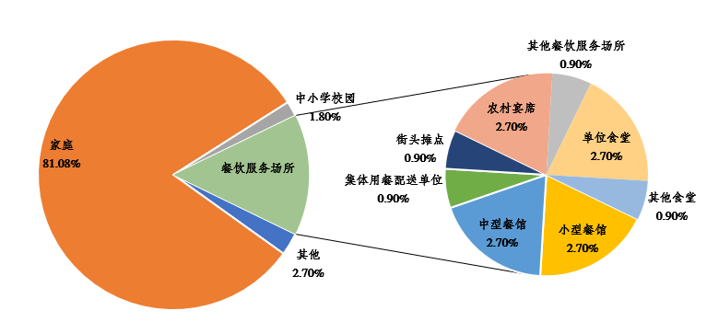

图5-1 事件发生场所分布图

（三）饮水安全
农村饮用水水质监测覆盖100%的乡镇，重庆市所有区县城市水龙头水质安全状况信息在各区县政府官网公开。

六、重点人群健康状况

（一）儿童健康

1. 学龄前儿童
1.1出生缺陷
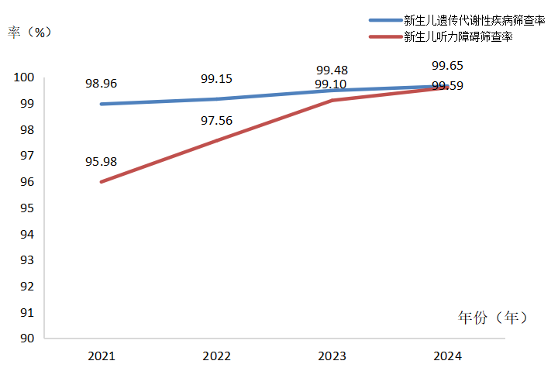
2024年全市新生儿遗传代谢性疾病筛查率99.65%，较上年增加0.17个百分点；新生儿听力筛查率99.59%，较上年增加0.49个百分点。见图6-1。
图6-1 重庆市2021-2024年新生儿疾病筛查率变化趋势
1.2低出生体重儿
全市2024年低出生体重发生率为4.23%，较上年增加0.58个百分点。见图6-2。
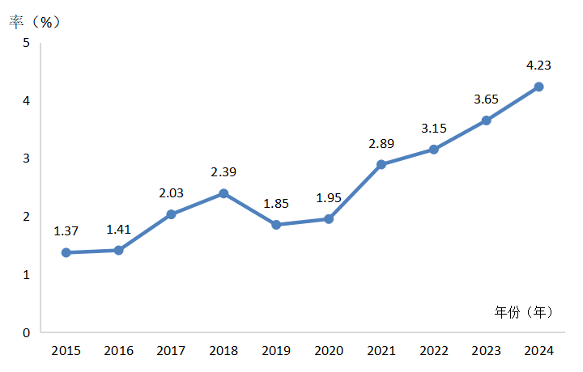
图6-2 重庆市2015-2024年低出生体重发生率情况
1.3母乳喂养
2024年重庆市6个月内婴儿纯母乳喂养率为73.96%，较上年减少0.93个百分点。见图6-3。
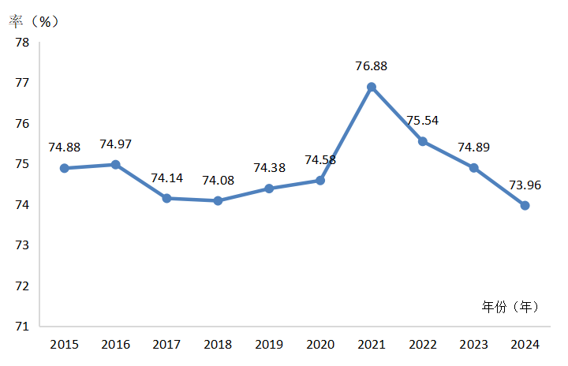
图6-3 重庆市2015-2024年6个月内婴儿母乳喂养率
1.4儿童营养有关常见疾病
全市2024年5岁以下儿童低体重率为0.92%，生长迟缓率为0.95%，消瘦率为0.57%，超重率为2.45%，肥胖率为0.98%。较上年分别增加0.16、0.23、0.16、0.17、0.07个百分点。见图6-4。
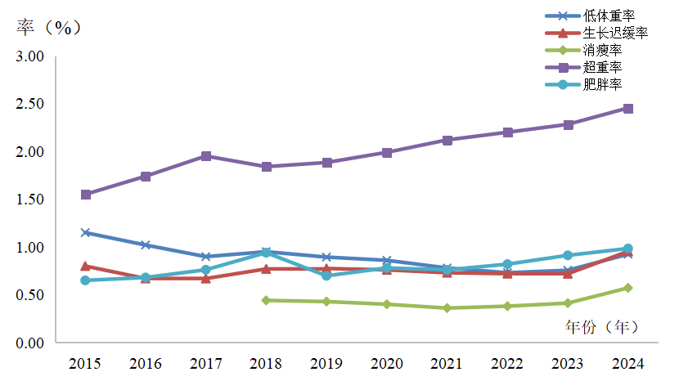
图6-4 重庆市2015-2024年5岁以下儿童生长发育评价指标变化趋势
2024年5岁以下儿童贫血患病率为3.09%，较上年减少0.11个百分点。见图6-5。
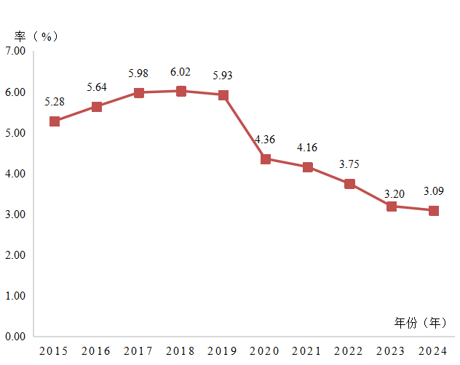
图6-5 重庆市2015-2024年5岁以下儿童贫血患病率变化趋势

2. 儿童口腔健康项目
2024年度儿童口腔综合干预项目工作调整中央转移支付经费，覆盖26个区县和两江新区、高新区，另有云阳县由县级财政配套开展项目工作。项目参与单位188家，共计培训1062人次，其中医师或执业助理医师372人次。项目期间开展各种形式口腔健康科普宣传教育活动，覆盖总人数125万人次，其中覆盖儿童70万人次。窝沟封闭项目覆盖412所学校，完成口腔健康检查42481人，对40918名适龄儿童实施窝沟封闭，封闭牙齿135490颗，完成率112.91%（135490/120000）。学龄前儿童局部用氟项目覆盖5个区县约201所幼儿园，完成口腔检查 18251人，局部涂氟一次完成率107.35%（18250/17000），两次完成率107.31%（18242/17000）。

（二）妇幼保健

1. 婚前医学检查
全市2024年提供婚前医学检查服务18.21万人次，婚前医学检查率为66.22%，较上年的减少1.55个百分点。见图6-6。
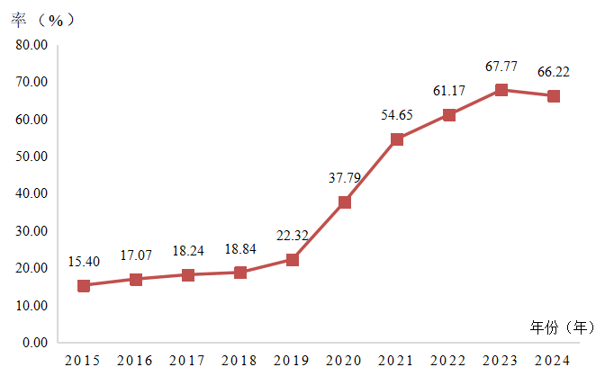
图6-6 重庆市2015-2024年婚前医学检查率变化趋势

产前筛查率
近10年全市产前筛查率逐年升高，2024年为96.27%，较上年增加1.55个百分点。见图6-7。
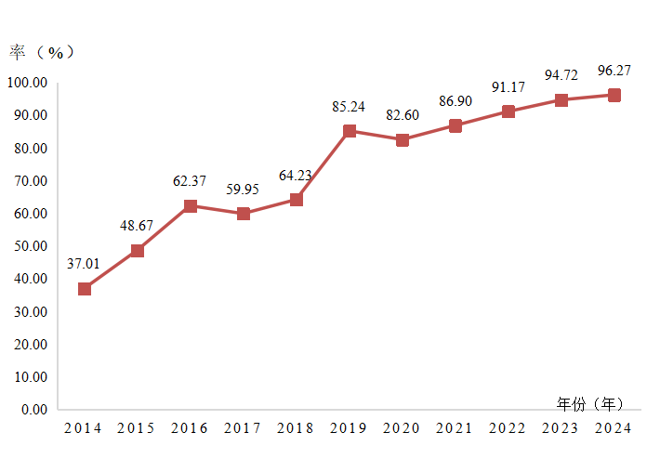
图6-7 重庆市2015-2024年产前筛查率和产前诊断变化趋势

剖宫产率
全市2024年剖宫产率为51.11%，较上年增加3.64个百分点，上升明显。见图6-8。
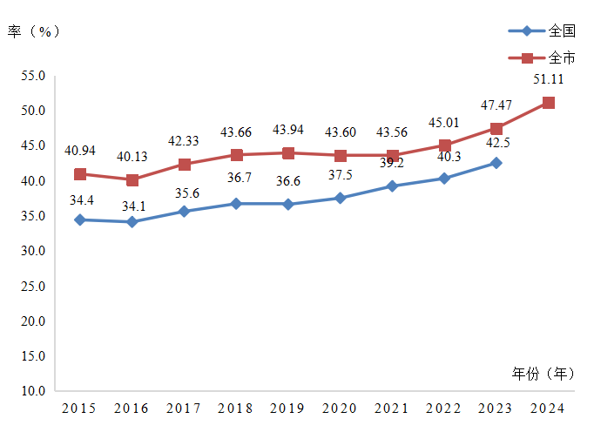
图6-8 重庆市2015-2024年剖宫产率变化情况

围产期叶酸增补情况
全市2024年叶酸服用率96.92%，叶酸服用依从率93.55%。新增叶酸应服用人数和新增叶酸服用人数近10年持续下降，年均下降速度7.54%。见图6-9。
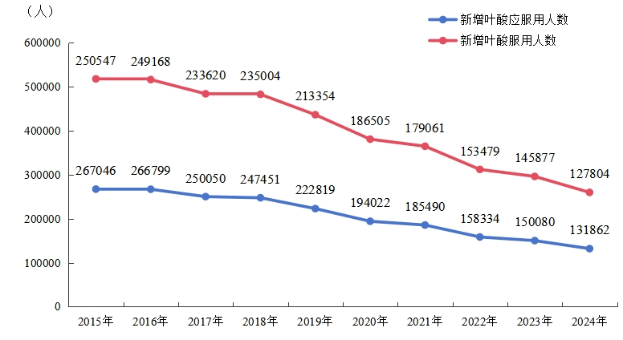
图6-9 重庆市2015~2024年增补叶酸预防神经管缺陷项目叶酸服用人数趋势

新生儿疾病筛查
2024年全市新生儿遗传代谢性疾病筛查率99.65%，较上年增加0.17个百分点；新生儿听力筛查率99.59%，较上年增加0.49个百分点。见图6-10。
图6-10 重庆市2021～2024年新生儿疾病筛查率变化趋势

孕妇贫血情况
全市2024年孕产妇贫血患病率为9.56%，较上年增加0.14个百分点。见图6-11。

图6-11 重庆市2015-2024年孕产妇贫血患病率变化趋势

（三）学生健康状况

1. 中小学生身高情况
女生平均身高在9、11岁年龄段超过男生身高，12岁时女生身高增长放缓，男生身高保持高速增长，因此男生身高再次超过女生身高。各年龄段学生身高均值见表6-1。
表6-1 2024年重庆市中小学生身高情况（cm）
年龄（岁） | 男生 |  | 女生
年龄（岁） | 均值 | 标准差 | 均值 | 标准差
6 | 120.74 | 5.20 | 119.78 | 5.19
7 | 125.59 | 5.65 | 124.62 | 5.55
8 | 130.83 | 5.85 | 130.13 | 5.93
9 | 136.35 | 6.41 | 136.50 | 6.58
10 | 141.59 | 6.88 | 143.13 | 7.18
11 | 147.64 | 7.71 | 149.79 | 7.13
12 | 154.61 | 8.47 | 154.54 | 6.28
13 | 161.35 | 8.22 | 157.13 | 5.80
14 | 166.65 | 7.26 | 158.38 | 5.74
15 | 169.34 | 6.34 | 158.79 | 5.57
16 | 170.31 | 8.06 | 158.91 | 6.86
17 | 170.80 | 8.32 | 159.19 | 6.02
18 | 171.12 | 5.93 | 159.12 | 5.47
注：数据来源于2024-2025学年度部分区县的6-18岁健康体检数据。

中小学生体重情况
6-18岁中小学生体重发育存在男生大于女生的性别差异，随年龄增长差异越来越大，见表6-2。
表6-2 2024年重庆市中小学生体重情况（kg）
年龄（岁） | 男生 |  | 女生
年龄（岁） | 均值 | 标准差 | 均值 | 标准差
6 | 23.42 | 4.43 | 22.25 | 4.53
7 | 25.85 | 5.75 | 24.44 | 4.76
8 | 29.03 | 6.56 | 27.52 | 5.91
9 | 33.33 | 8.30 | 31.62 | 7.30
10 | 37.61 | 9.78 | 36.28 | 8.50
11 | 42.61 | 11.56 | 42.02 | 9.61
12 | 48.07 | 12.92 | 46.51 | 9.52
13 | 53.88 | 13.76 | 50.17 | 9.50
14 | 59.07 | 13.77 | 52.69 | 9.37
15 | 62.39 | 13.87 | 54.03 | 9.41
16 | 64.93 | 14.75 | 54.83 | 10.46
17 | 66.98 | 14.90 | 55.32 | 9.90
18 | 67.44 | 13.86 | 55.49 | 9.87
注：数据来源于2024-2025学年度部分区县的6-18岁健康体检数据。

中小学生肺活量情况
6-18岁中小学生肺活量随年龄增长而增大；男生肺活量高于女生，并随年龄增长差异越来越明显，见表6-3。
表6-3 2024年重庆市中小学生肺活量情况（ml）
年龄（岁） | 男生 |  | 女生
年龄（岁） | 均值 | 标准差 | 均值 | 标准差
6 | 853.03 | 256.96 | 808.19 | 238.52
7 | 1028.00 | 301.53 | 968.87 | 284.63
8 | 1250.10 | 347.88 | 1172.16 | 314.47
9 | 1501.95 | 391.04 | 1398.36 | 387.17
10 | 1724.28 | 421.74 | 1615.29 | 408.15
11 | 1973.66 | 502.57 | 1843.54 | 466.21
12 | 2299.78 | 586.24 | 2059.87 | 494.67
13 | 2720.48 | 666.67 | 2248.16 | 498.28
14 | 3119.86 | 720.24 | 2369.55 | 544.02
15 | 3412.56 | 702.91 | 2441.39 | 500.69
16 | 3586.51 | 713.18 | 2490.65 | 491.28
17 | 3751.07 | 715.78 | 2556.33 | 490.15
18 | 3812.22 | 725.75 | 2599.89 | 483.42
注：数据来源于2024-2025学年度部分区县的6-18岁健康体检数据。

中小学生视力不良情况
6-18岁中小学生中度与重度视力不良的比例分别为17.91%与38.84%，其中男生和女生重度视力不良的比例分别为36.66%与41.18%；6-18岁男女学生视力正常的仅占33.5%；女生视力不良检出率高于男生；随着年龄增长学生视力不良检出率明显升高，见表6-4。
表6-4 2024年重庆市中小学生视力不良情况（%）
年龄（岁） | 男生 |  |  |  | 女生 |  |  |  | 男女生合并
年龄（岁） | 轻度 | 中度 | 重度 | 正常 | 轻度 | 中度 | 重度 | 正常 | 轻度 | 中度 | 重度 | 正常
6 | 10.03 | 9.28 | 2.42 | 78.28 | 10.16 | 10.03 | 2.2 | 77.62 | 10.09 | 9.65 | 2.31 | 77.95
7 | 11.64 | 11.45 | 4.37 | 72.55 | 12.59 | 12.52 | 4.41 | 70.48 | 12.1 | 11.96 | 4.39 | 71.55
8 | 14.97 | 16.24 | 9.01 | 59.78 | 16.34 | 17.71 | 9.93 | 56.02 | 15.63 | 16.95 | 9.45 | 57.97
9 | 14.87 | 20.21 | 17.5 | 47.42 | 15.14 | 23.24 | 20.42 | 41.19 | 15 | 21.69 | 18.93 | 44.38
10 | 12.88 | 23.04 | 25.5 | 38.58 | 12.84 | 25.04 | 31.1 | 31.03 | 12.86 | 24 | 28.19 | 34.95
11 | 11.17 | 22.59 | 33.78 | 32.46 | 11.2 | 23.8 | 40.98 | 24.01 | 11.19 | 23.17 | 37.24 | 28.41
12 | 9.26 | 22.06 | 42.05 | 26.63 | 9.15 | 22.08 | 49.31 | 19.46 | 9.21 | 22.07 | 45.52 | 23.2
13 | 7.55 | 20.86 | 50.01 | 21.59 | 7.31 | 20.79 | 56.98 | 14.92 | 7.43 | 20.82 | 53.38 | 18.37
14 | 6.54 | 19.71 | 56.59 | 17.16 | 6.07 | 18.53 | 63.68 | 11.72 | 6.32 | 19.15 | 59.99 | 14.54
15 | 5.73 | 16.03 | 63.51 | 14.73 | 5.15 | 15.42 | 68.9 | 10.53 | 5.45 | 15.73 | 66.1 | 12.72
16 | 4.95 | 14.42 | 67.19 | 13.45 | 4.41 | 13.36 | 73.06 | 9.17 | 4.69 | 13.91 | 70.01 | 11.39
17 | 4.39 | 12.36 | 70.97 | 12.28 | 4.38 | 11.38 | 76.6 | 7.64 | 4.39 | 11.88 | 73.72 | 10.01
18 | 4.21 | 12.13 | 71.39 | 12.28 | 3.43 | 9.78 | 79.2 | 7.59 | 3.83 | 11 | 75.15 | 10.02
合计 | 9.7 | 17.69 | 36.66 | 35.94 | 9.79 | 18.15 | 41.18 | 30.87 | 9.75 | 17.91 | 38.84 | 33.5
注：数据来源于2024-2025学年度部分区县的6-18岁健康体检数据。

中小学生血压情况
6-15岁中小学生收缩压和舒张压均随年龄增长而增大，但都在正常范围内。男生收缩压和舒张压均大于女生，见表6-5。
表6-5 2024年重庆市中小学生血压情况（mmHg）
年龄  （岁） | 收缩压 |  |  |  | 舒张压
年龄  （岁） | 男生 |  | 女生 |  | 男生 |  | 女生
年龄  （岁） | 均值 | 标准差 | 均值 | 标准差 | 均值 | 标准差 | 均值 | 标准差
6 | 102.80 | 11.71 | 94.00 | 5.66 | 64.00 | 5.66 | 67.60 | 7.27
7 | 97.00 | 5.03 | 100.00 | 14.14 | 60.00 | 0.00 | 60.00 | 0.00
8 | 101.83 | 5.62 | 103.33 | 15.28 | 62.67 | 4.62 | 64.83 | 8.24
9 | 105.15 | 13.48 | 98.22 | 8.86 | 64.22 | 5.24 | 67.54 | 8.25
10 | 105.40 | 11.24 | 111.14 | 11.25 | 71.71 | 10.16 | 67.52 | 7.15
11 | 107.17 | 11.90 | 110.71 | 10.37 | 72.47 | 9.29 | 68.17 | 7.18
12 | 109.32 | 9.16 | 109.87 | 9.48 | 70.90 | 6.64 | 70.16 | 6.47
13 | 111.18 | 10.25 | 109.86 | 9.09 | 70.95 | 5.24 | 71.45 | 6.45
14 | 120.46 | 10.74 | 116.35 | 9.29 | 75.15 | 6.11 | 76.17 | 6.83
15 | 123.10 | 10.02 | 112.75 | 9.74 | 72.50 | 6.36 | 78.60 | 7.90
注：数据来源于2024-2025学年度部分区县的6-18岁健康体检数据。

中小学生营养状况
6-18岁中小学生超重与肥胖的比例分别为14.11与10.98，轻度消瘦、中重度消瘦和生长迟缓的比例分别为3.71、2.49、0.48；男生超重、肥胖的比例高于女生，见表6-6。

表6-6 2024年重庆市中小学生营养情况（%）
年龄（岁） | 男生 |  |  |  |  |  | 女生 |  |  |  |  |  | 男女生合计
年龄（岁） | 轻度消瘦 | 中重度消瘦 | 生长迟缓 | 正常 | 超重 | 肥胖 | 轻度消瘦 | 中重度消瘦 | 生长迟缓 | 正常 | 超重 | 肥胖 | 轻度消瘦 | 中重度消瘦 | 生长迟缓 | 正常 | 超重 | 肥胖
6 | 2.14 | 3.32 | 0.32 | 68.23 | 14.00 | 11.99 | 1.93 | 3.41 | 0.32 | 76.13 | 11.94 | 6.28 | 2.03 | 3.36 | 0.32 | 72.17 | 12.97 | 9.14
7 | 4.68 | 5.05 | 0.50 | 65.84 | 11.86 | 12.09 | 4.20 | 4.23 | 0.46 | 72.07 | 10.27 | 8.76 | 4.45 | 4.65 | 0.48 | 68.85 | 11.09 | 10.48
8 | 4.51 | 3.82 | 0.40 | 65.71 | 12.22 | 13.34 | 4.17 | 3.32 | 0.38 | 73.99 | 9.12 | 9.02 | 4.34 | 3.58 | 0.39 | 69.69 | 10.73 | 11.27
9 | 2.77 | 3.17 | 0.53 | 63.80 | 13.99 | 15.73 | 5.03 | 2.53 | 0.44 | 72.62 | 9.70 | 9.70 | 3.87 | 2.86 | 0.49 | 68.07 | 11.91 | 12.81
10 | 3.34 | 3.16 | 0.63 | 59.38 | 16.65 | 16.83 | 3.77 | 1.98 | 0.40 | 73.95 | 10.07 | 9.83 | 3.54 | 2.59 | 0.52 | 66.40 | 13.48 | 13.46
11 | 4.99 | 2.89 | 0.61 | 56.78 | 18.58 | 16.16 | 2.65 | 1.55 | 0.43 | 75.45 | 10.33 | 9.59 | 3.87 | 2.24 | 0.53 | 65.72 | 14.63 | 13.01
12 | 5.43 | 2.34 | 0.44 | 58.41 | 19.32 | 14.06 | 1.39 | 1.10 | 0.30 | 77.15 | 11.58 | 8.48 | 3.49 | 1.75 | 0.38 | 67.41 | 15.60 | 11.38
13 | 5.00 | 1.70 | 0.21 | 63.06 | 17.76 | 12.26 | 1.53 | 0.75 | 0.22 | 76.73 | 12.96 | 7.80 | 3.34 | 1.24 | 0.22 | 69.62 | 15.46 | 10.12
14 | 4.32 | 1.60 | 0.16 | 64.79 | 16.66 | 12.46 | 1.55 | 0.77 | 0.33 | 75.31 | 14.36 | 7.68 | 2.99 | 1.20 | 0.24 | 69.84 | 15.56 | 10.17
15 | 4.83 | 2.16 | 0.29 | 63.66 | 16.28 | 12.78 | 1.93 | 1.65 | 0.62 | 74.98 | 14.06 | 6.77 | 3.43 | 1.91 | 0.45 | 69.11 | 15.21 | 9.88
16 | 5.35 | 2.30 | 0.61 | 60.65 | 18.22 | 12.87 | 2.80 | 2.00 | 0.88 | 74.27 | 13.99 | 6.07 | 4.10 | 2.15 | 0.74 | 67.31 | 16.15 | 9.54
17 | 5.42 | 2.32 | 0.86 | 59.85 | 19.28 | 12.27 | 2.64 | 2.45 | 0.88 | 74.05 | 14.24 | 5.74 | 4.08 | 2.38 | 0.87 | 66.72 | 16.84 | 9.11
18 | 5.74 | 2.96 | 0.90 | 58.52 | 19.65 | 12.23 | 3.74 | 2.89 | 1.21 | 72.04 | 14.27 | 5.85 | 4.82 | 2.93 | 1.04 | 64.71 | 17.19 | 9.31
合计 | 4.49 | 2.84 | 0.47 | 62.27 | 16.27 | 13.66 | 2.87 | 2.12 | 0.48 | 74.64 | 11.79 | 8.11 | 3.71 | 2.49 | 0.48 | 68.24 | 14.11 | 10.98

注：数据来源于2024-2025学年度部分区县的6-18岁健康体检数据。

龋患率
6-18岁中小学生龋患率为36.03%，男生与女生的龋患率分别为33.34与38.91；男生龋患率略低于女生；低年龄段（6-9岁）学生龋患率逐渐升高，10岁开始龋患率逐渐降低，见表6-7。
表6-7 2024年重庆市中小学生龋患率（%）
年龄（岁） | 男生 | 女生 | 合计
6 | 42.87 | 43.31 | 43.09
7 | 48.14 | 51.77 | 49.89
8 | 51.47 | 53.63 | 52.50
9 | 51.72 | 53.17 | 52.43
10 | 45.51 | 45.84 | 45.67
11 | 32.07 | 33.58 | 32.80
12 | 22.33 | 28.48 | 25.27
13 | 19.94 | 27.93 | 23.80
14 | 19.37 | 28.98 | 23.99
15 | 21.90 | 33.35 | 27.39
16 | 21.25 | 31.81 | 26.33
17 | 19.27 | 30.51 | 24.76
18 | 19.61 | 32.19 | 25.67
合计 | 33.34 | 38.91 | 36.03
注：数据来源于2024-2025学年度部分区县的6-18岁健康体检数据。

（四）残疾人

1. 残疾人数量及分布
截至2024年年底，全市共有持证残疾人907249人，其中，男性536573人，女性370676人；农业户口667803人，非农业户口239446人；一级残疾人103758人、二级残疾人264752人、三级残疾人222969人、四级残疾人315770人；视力残疾125740人、听力残疾68926人、言语残疾15420人、肢体残疾458772人、智力残疾89923人、精神残疾105990人、多重残疾42478人，见表6-8。

残疾人康复服务方面
2.1儿童康复救助
全面贯彻落实《重庆市残疾儿童康复助实施办法（修订）》，2024年共为12402名残疾儿童提供手术、康复训练、辅具适配等康复救助服务。
2.2精准康复服务
全市持续深入实施残疾人精准康复服务行动，2024年为18.79万名残疾人提供基本康复服务，残疾人基本康复服务覆盖率为99.98%；为3.06万名残疾人提供辅助器具适配服务，残疾人辅助器具适配率为99.53%。

表6-8 2024年重庆市残疾人数量及分布统计表
序号 | 区县 | 残疾人数 | 户口类型 |  | 残疾等级 |  |  |  | 残疾类别
序号 | 区县 | 残疾人数 | 农村占比 | 城镇占比 | 一级残疾占比 | 二级残疾占比 | 三级残疾占比 | 四级残疾占比 | 视力残疾占比 | 听力残疾占比 | 言语残疾占比 | 肢体残疾占比 | 智力残疾占比 | 精神残疾占比 | 多重残疾占比
1 | 万州区 | 44992 | 63.60% | 36.40% | 12.30% | 35.50% | 20.30% | 31.90% | 13.20% | 8.70% | 1.40% | 45.10% | 10.20% | 15.10% | 6.30%
2 | 黔江区 | 14574 | 59.50% | 40.50% | 18.50% | 30.20% | 25.50% | 25.90% | 9.40% | 7.70% | 1.20% | 55.50% | 10.10% | 7.10% | 8.90%
3 | 涪陵区 | 31360 | 73.40% | 26.60% | 8.20% | 20.80% | 25.80% | 45.20% | 8.00% | 7.00% | 1.60% | 54.90% | 12.80% | 10.90% | 4.70%
4 | 渝中区 | 10779 | 0.00% | 100.00% | 11.40% | 19.60% | 23.10% | 45.90% | 19.30% | 12.10% | 1.10% | 40.50% | 7.40% | 15.60% | 4.00%
5 | 大渡口区 | 5319 | 6.10% | 93.90% | 11.60% | 23.00% | 24.50% | 40.90% | 19.00% | 12.20% | 0.90% | 39.50% | 9.60% | 14.90% | 4.00%
6 | 江北区 | 12613 | 10.90% | 89.10% | 10.20% | 24.00% | 21.40% | 44.40% | 13.30% | 10.80% | 0.70% | 49.00% | 8.20% | 12.90% | 5.10%
7 | 沙坪坝区 | 15761 | 18.80% | 81.20% | 12.40% | 21.40% | 22.20% | 44.00% | 19.30% | 10.10% | 1.50% | 41.20% | 9.10% | 13.50% | 5.40%
8 | 九龙坡区 | 15322 | 17.20% | 82.80% | 10.40% | 21.20% | 24.80% | 43.70% | 9.20% | 7.30% | 1.00% | 57.00% | 9.40% | 13.30% | 2.90%
9 | 南岸区 | 16671 | 10.70% | 89.30% | 6.80% | 13.40% | 20.20% | 59.50% | 21.00% | 11.60% | 1.10% | 45.40% | 8.40% | 9.80% | 2.70%
10 | 北碚区 | 14403 | 39.20% | 60.80% | 14.40% | 29.20% | 24.80% | 31.70% | 14.20% | 7.90% | 1.30% | 45.80% | 9.40% | 16.80% | 4.70%
11 | 渝北区 | 23921 | 55.30% | 44.70% | 9.80% | 22.90% | 25.70% | 41.60% | 18.10% | 6.10% | 1.10% | 49.60% | 9.50% | 10.20% | 5.20%
12 | 巴南区 | 25188 | 71.20% | 28.80% | 8.90% | 25.50% | 20.40% | 45.20% | 11.10% | 7.80% | 0.90% | 53.20% | 9.70% | 13.80% | 3.50%
13 | 长寿区 | 29018 | 88.00% | 12.00% | 7.50% | 23.70% | 31.50% | 37.30% | 21.80% | 9.90% | 1.70% | 43.20% | 6.70% | 13.40% | 3.20%
14 | 江津区 | 48718 | 78.40% | 21.60% | 10.10% | 33.30% | 26.60% | 30.00% | 13.10% | 7.70% | 1.60% | 51.40% | 10.60% | 12.10% | 3.40%
15 | 合川区 | 42139 | 81.60% | 18.40% | 8.90% | 27.40% | 25.00% | 38.70% | 16.70% | 4.30% | 0.90% | 50.70% | 10.10% | 11.90% | 5.50%
16 | 永川区 | 28904 | 79.40% | 20.60% | 12.30% | 34.20% | 23.40% | 30.00% | 11.10% | 5.30% | 0.80% | 49.30% | 13.90% | 14.80% | 4.80%
17 | 南川区 | 19849 | 78.50% | 21.50% | 5.20% | 21.80% | 28.40% | 44.50% | 10.80% | 6.30% | 1.00% | 55.10% | 11.60% | 12.90% | 2.30%
18 | 綦江区 | 24823 | 79.60% | 20.40% | 11.70% | 28.30% | 23.90% | 36.10% | 12.90% | 7.50% | 1.00% | 51.00% | 10.10% | 12.50% | 4.90%
19 | 大足区 | 38851 | 77.40% | 22.60% | 8.60% | 37.30% | 28.60% | 25.60% | 11.50% | 6.20% | 1.00% | 55.90% | 11.10% | 10.90% | 3.50%
20 | 璧山区 | 18295 | 72.10% | 27.90% | 11.40% | 30.30% | 23.20% | 35.10% | 10.00% | 11.90% | 1.80% | 46.60% | 10.90% | 17.10% | 1.70%
21 | 铜梁区 | 21202 | 85.00% | 15.00% | 11.70% | 40.90% | 22.70% | 24.80% | 14.40% | 12.10% | 1.10% | 44.40% | 9.40% | 15.50% | 3.00%
22 | 潼南区 | 21025 | 90.10% | 9.90% | 14.90% | 34.50% | 21.60% | 29.00% | 11.70% | 9.50% | 2.10% | 49.20% | 10.70% | 11.70% | 5.10%
23 | 荣昌区 | 25740 | 79.90% | 20.10% | 13.50% | 29.00% | 20.40% | 37.10% | 11.70% | 5.60% | 1.00% | 54.60% | 9.30% | 13.50% | 4.40%
24 | 开州区 | 40185 | 81.40% | 18.60% | 19.20% | 38.10% | 21.00% | 21.70% | 16.80% | 5.80% | 1.00% | 44.30% | 12.00% | 13.80% | 6.30%
25 | 梁平区 | 25767 | 89.00% | 11.00% | 9.70% | 26.00% | 24.80% | 39.60% | 13.00% | 5.50% | 1.60% | 55.80% | 7.00% | 11.00% | 6.00%
26 | 武隆区 | 13236 | 90.60% | 9.40% | 9.90% | 20.50% | 33.50% | 36.10% | 18.70% | 6.00% | 1.90% | 53.90% | 6.90% | 7.70% | 4.80%
27 | 城口县 | 9838 | 85.20% | 14.80% | 15.00% | 22.80% | 27.10% | 35.10% | 11.80% | 15.90% | 5.70% | 52.40% | 4.60% | 4.70% | 4.80%
28 | 丰都县 | 25257 | 83.30% | 16.70% | 13.10% | 36.40% | 29.70% | 20.70% | 13.70% | 8.40% | 3.60% | 53.70% | 7.40% | 11.50% | 1.70%
29 | 垫江县 | 24319 | 89.70% | 10.30% | 10.60% | 28.40% | 23.40% | 37.60% | 15.50% | 6.00% | 1.40% | 47.10% | 11.60% | 9.70% | 8.70%
30 | 忠县 | 26632 | 90.60% | 9.40% | 10.60% | 30.80% | 25.80% | 32.70% | 16.70% | 7.50% | 1.50% | 48.10% | 8.90% | 9.30% | 7.90%
31 | 云阳县 | 33775 | 83.30% | 16.70% | 12.50% | 32.10% | 19.60% | 35.80% | 15.00% | 6.50% | 1.20% | 46.80% | 11.80% | 12.10% | 6.50%
32 | 奉节县 | 32047 | 92.10% | 7.90% | 11.30% | 28.60% | 23.90% | 36.30% | 14.20% | 9.40% | 3.90% | 50.50% | 7.90% | 9.90% | 4.20%
33 | 巫山县 | 18452 | 88.70% | 11.30% | 12.40% | 26.80% | 24.30% | 36.50% | 12.00% | 7.30% | 6.00% | 55.70% | 7.60% | 9.20% | 2.20%
34 | 巫溪县 | 20955 | 96.40% | 3.60% | 8.90% | 32.00% | 24.80% | 34.20% | 14.60% | 10.60% | 1.40% | 51.00% | 5.70% | 9.10% | 7.70%
35 | 石柱县 | 17100 | 77.70% | 22.30% | 12.40% | 35.50% | 28.70% | 23.40% | 6.10% | 7.50% | 1.40% | 66.80% | 8.40% | 6.20% | 3.60%
36 | 秀山县 | 19345 | 89.10% | 10.90% | 11.10% | 28.60% | 26.30% | 33.90% | 12.10% | 5.20% | 1.00% | 54.40% | 14.90% | 7.70% | 4.70%
37 | 酉阳县 | 16858 | 89.80% | 10.20% | 17.60% | 30.00% | 25.20% | 27.10% | 14.00% | 3.40% | 5.60% | 54.90% | 12.60% | 7.70% | 1.90%
38 | 彭水县 | 14139 | 92.00% | 8.00% | 16.30% | 25.10% | 25.80% | 32.70% | 15.20% | 3.30% | 4.60% | 58.60% | 10.00% | 4.90% | 3.50%
39 | 两江新区 | 4893 | 0.00% | 100.00% | 14.40% | 24.80% | 26.30% | 34.50% | 16.30% | 12.50% | 1.10% | 46.00% | 9.30% | 11.40% | 3.30%
40 | 高新区 | 5357 | 61.30% | 38.70% | 14.20% | 21.90% | 23.80% | 40.10% | 11.70% | 6.10% | 0.90% | 55.00% | 9.80% | 11.80% | 4.70%
41 | 万盛经开区 | 9627 | 54.10% | 45.90% | 8.90% | 18.00% | 28.00% | 45.10% | 13.10% | 8.30% | 1.40% | 52.90% | 10.00% | 10.40% | 3.90%
总计 |  | 907249 | 73.60% | 26.40% | 11.40% | 29.20% | 24.60% | 34.80% | 13.90% | 7.60% | 1.70% | 50.60% | 9.90% | 11.70% | 4.70%

残疾预防
深入实施《重庆市残疾预防行动实施方案（2021—2025年）》，19项主要指标提前达标。创新开展“残疾预防•青春同行”系列活动，邀请残疾预防领域专家，在12所市内高校开展专题培训，张贴海报1000张，制作、分发消暑扇、布袋、折页1.2万份，面向全市大学生征集残疾预防主题创意作品，收到微视频、书画类、文创产品类作品442件。开展残疾预防日宣传教育活动，联合团市委、重庆广电集团等在高校、10个广播电视台、重庆轨道交通9号线播放残疾预防公益片，张贴专题海报，在换乘站点展示专题灯箱，并进行轨道媒体全矩阵宣传，日均覆盖人流量7.3万以上。重庆日报以《加强残疾预防 促进全民健康》为题专版报道，发行35万份，展示残疾预防工作成效，科普残疾预防知识。

（五）老年人健康状况

1. 老年人失能情况
针对重庆市失能老人多的现状，依托国家基本公共卫生服务中老年健康与医养结合服务项目，印发《关于开展失能老年人健康服务行动（2024-2027年）的通知》《失能失智老年人监测评估工作方案》等政策文件，经老年人生活自理能力评估表评分>3分的全部纳入失能监测，基层医疗卫生机构将评估监测对象基本信息录入国家老龄健康信息管理系统中“失能老年人评估子系统”，由系统自动生成失能等级，区县卫生健康委员会将评定为失能的老年人分配至对应的基层医疗机构，基层医疗机构根据老年人失能等级，结合老年人健康需求，制定个性化健康服务计划，服务记录录入“评估服务子系统”，全面掌握全市失能失智老年人情况。
2024年重庆市辖区内提出申请的65岁及以上老年人共19万余人，其中，15.9万人完成能力评估，2.8万人经健康评估后确认失能（1级及以下占比88.12%，2级6.23%，3级3.82%，4级1.73%。）。

2. 老年人健康服务体系建设情况
一是完善老年健康服务政策架构体系。制定《重庆市老年医院建设工作方案》，聚焦老年人医疗服务需求，积极引导符合条件的医疗机构转型建设为老年医院。出台《关于开展全市老年医院建设工作的通知》，推进二级以上综合性医院老年医学科建设。推进安宁疗护工作，拟定《安宁疗护门诊服务规范》等4个地方标准，开展安宁疗护市级试点；推进医保部门新增安宁疗护价格项目立项。
二是提升老年医疗服务能力。成功创建国家老年疾病临床研究中心重庆分中心、2 个国家老年临床重点专科，6 个市级老年疾病临床医学研究中心，4个市级（区域）老年病临床诊疗中心，4个市级（区域）老年病专科护理临床诊疗中心、5个市级老年临床重点专科，全市150家（66.96%）二级以上综合性医院设置老年医学科。实施 2024 年度全国老年医学人才培训项目，培养老年医学骨干人才120名。在全国首次跨区域举办川渝老年医学人才技能竞赛，促进两地老年健康人才能力水平提升
三是加强老年专业机构建设。全市10家老年医院，总床位数11823张；全市15家康复医院，总床位1783张；全市各种类型护理院16家，总床位115张；安宁疗护试点区县增至10个，35家医院开展安宁疗护试点,建成安宁疗护床位420张。

3. 医养结合工作情况
一是增加服务供给。截至2024年底，建有医养结合机构176 家（其中两证齐全15家、医疗机构拓展养老服务的9家）、床位 5.2万张，医疗机构与养老机构签约合作 2213对。
二是加强政策保障。加快实施市委“三个一批”和市委六届六次全会集成式标志性重大改革任务，起草医养结合服务体系改革方案，谋划构建多层次多样化医养结合服务体系。印发《重庆市医养结合机构安全生产检查工作方案》，建立安全生产排查常态化机制。上报9个医养结合建设项目，谋划储备卫生健康领域“两重”建设项目26个，积极争取国家发改委及市级相关部门建设支持。
三是加强内涵发展，进一步指导“医”“养”机构深化签约合作，持续规范签约合作内容、合作程序等，推荐卫生机构向签约养老服务机构提供协议医疗卫生服务项目，提供签约合作范本，增强合作质效，促成医养签约服务 2213对。

指标定义
1.编制床位：由卫生健康行政部门核定的床位数。
2.总诊疗人次数：指所有诊疗工作的总人次数，统计界定原则为：①按挂号数统计，包括门诊、急诊、出诊、预约诊疗、单项健康检查、健康咨询指导（不含健康讲座）人次。患者1次就诊多次挂号，按实际诊疗次数统计，不包括根据医嘱进行的各项检查、治疗、处置工作量以及免疫接种、健康管理服务人次数；②未挂号就诊、本单位职工就诊及外出诊（不含外出会诊）不收取挂号费的，按实际诊疗人次统计。
3.出院人次数：指报告期内所有住院后出院的人次数。包括医嘱离院、医嘱转其他医疗机构、非医嘱离院、死亡及其他人数，不含家庭病床撤床人数。统计界定原则为：①“死亡”：包括已办住院手续后死亡、未办理住院手续而实际上已收容入院的死亡者。②“其他”：指正常分娩和未产出院、未治和住院经检查无病出院、无并发症的人工流产或绝育手术出院者。
4.法定传染病报告发病率：指某地某年法定传染病报告发病人数在10万人口中所占的比例，用十万分位表示。
5.法定传染病报告死亡率：某地某年法定传染病报告死亡人数在10万人口中所占的比例，用十万分位表示。
6.某传染病死亡率：指某地某年因患某种传染病死亡的人数占该种传染病的患病人数的比例，用百分数表示。
7.心绞痛：指接受经皮腔内冠状动脉成形术（Percutaneous Transluminal Coronary Angioplasty，PTCA）/支架植入和/或冠状动脉旁路移植术（Coronary Artery Bypass Grafting，CABG）的心绞痛病例。
8.高血压：按《中国高血压防治指南（2010版）》定义，在未用抗高血压药的情况下，收缩压≥140mmHg和/或舒张压≥90mmHg，可诊断为高血压。患者既往有高血压史，目前正在服用抗高血压药，血压虽低于140/90mmHg，也应诊断为高血压。血压共测量三次，两次间隔大于1分钟，以后两次测量结果的平均值作为最终血压值。
9.高血压患者：本次监测血压测量结果收缩压≥140mmHg和/或舒张压≥90mmHg以上者，或已被乡镇（社区）级以上医院确诊为高血压的患者。
10.高血压患病率：高血压者占总人群的比例。
11.高血压知晓率：高血压患者中，已被乡镇（社区）级以上医院确诊为高血压患者的比例。
12.糖尿病：根据1999年WHO糖尿病诊断标准，空腹血糖≥ 7.0mmol/L和/或服糖后2小时（OGTT -2h）血糖≥ 11.1 mmol/L或已被乡镇（社区）级或以上医院确诊为糖尿病的患者。
13.糖尿病患病率：糖尿病患者占总人群的比例。
14.糖尿病知晓率：糖尿病患者中，已被乡镇（社区）级以上医院确诊为糖尿病患者的比例。
15.代谢综合征：根据中华医学会糖尿病学分会2004年MS诊断标准，具备以下三项或更多者判定为代谢综合征：(1)超重肥胖：BMI≥25 kg/m2。(2)血脂紊乱：甘油三酯（TG）≥1.7Ommol/L及（或）高密度脂蛋白（HDL-C）＜1.04mmol/L (3)高血压：血压≥140/9OmmHg或高血压史。(4)高血糖：空腹血糖≥6.lmmol/L或糖负荷后2h血糖≥7.8mmol/L或糖尿病史。
16.血脂异常及其控制：按照《中国成人血脂异常防治指南（2007年版）》的成人血脂异常诊断标准：总胆固醇（TC）≥6.22mmol/L（240mg/dl）为高胆固醇血症；高密度脂蛋白胆固醇（HDL-C）＜1.04 mmol/L（40mg/dl）为低高密度脂蛋白胆固醇血症；低密度脂蛋白胆固醇（LDL-C） ≥ 4.14mmol/L（160mg/dl）为高低密度脂蛋白胆固醇血症；甘油三酯（TG） ≥ 2.26mmol/L（200mg/dl）为高甘油三酯血症。
17.超重与肥胖：体重指数（body mass index, BMI）的计算公式为：BMI=体重(kg)/身高(m)²。按照《中国成人超重和肥胖症预防控制指南》标准：BMI<18.5为低体重；18.5 ≤BMI<24.0为体重正常；24.0≤BMI<28为超重；BMI≥28为肥胖。
18.超重率：人群中BMI计算值达到超重范围者所占的比例。
19.肥胖率：人群中BMI计算值达到肥胖范围者所占的比例。
20.甲状腺肿大率（%）=甲状腺肿大人数/检测人数×100%
21.氟斑牙指数=[(0.5×/可疑人数)+(1×极轻人数)+(2×极轻人数)]/受检人数+[+(3×中度人数)+(4×重度人数)]/受检人数
22.缺损率（%）=缺损人数/检查人数×100%
23.发病率（/10万）=新发生病例数/同期平均总人数×100％。
24.健康素养：健康素养是指个人获取和理解基本健康信息和服务，并运用这些信息和服务做出正确决策，以维护和促进自身健康的能力。
25.健康素养水平：指具备基本健康素养的人在总人群中所占的比例。
26.基本健康素养：基本健康知识和理念、健康生活方式与行为、基本技能三个方面问卷得分达到总分80%及以上，被判定具备基本健康素养。
27.某方面素养：某方面的调查，实际得分达到该总分80%及以上者，被判定具备该方面的健康素养。
28.现在吸烟者：过去30 天内吸过烟者（包括卷烟和卷烟以外的其他有烟烟草）。
29.室内工作场所二手烟暴露：在室内工作的成人如果过去30天内在室内工作场所发现有人吸烟，比如看到有人吸烟、看到烟蒂或闻到烟味的情况。
30.家庭二手烟暴露：如果成人报告在过去30天中家中至少发生过一次吸烟行为的，则认为其在家庭暴露于二手烟。
31.青少年二手烟暴露：过去7天内，在特定场所看到有人吸烟，如看到有人吸烟、看到烟蒂或闻到烟味的情况。
32.饮酒：指喝过购买或自制的各类含有乙醇成分的饮料，包括啤酒、果酒、白酒、黄酒、糯米酒等。
33.有害饮酒：男性平均每天摄入61g及以上纯酒精的饮酒行为，女性平均每天摄入41g及以上纯酒精的饮酒行为。
34.有害饮酒率：具有有害险饮酒行为者占总人群的比例。本报告中，高度白酒的酒精度按52%计算，低度白酒为38%；啤酒为4%；黄酒、糯米酒为18%；葡萄酒为10%。
35.蔬菜水果不足：按照世界卫生组织推荐标准，蔬菜水果类每日摄入量至少为400克，人均每日摄入量低于400克视为摄入不足。
36.蔬菜水果摄入不足比例：蔬菜水果摄入不足者占总人群的比例。
37.烹调油摄入过多：按照《中国膳食指南（2007）》的建议，每人日烹调用油摄入量超过25克为摄入过多。
38.食盐摄入过多：按照《中国膳食指南（2007）》的建议，每人日食盐摄入量超过6克为摄入过多。
39.身体活动不足率：按照世界卫生组织定义，一周总身体活动（中等及以上强度）时间不足150分钟的人占总人群的比例，其中高强度身体活动时间*2=相当量的中等强度活动时间。
40.生长迟缓：指儿童身高小于或等于年龄别身高界值点，该指标反映儿童过去较长期或者慢性营养不良状况。
41.消瘦：指儿童BMI值小于或等于年龄别BMI界值点，该指标反映儿童近期或急性营养不良状况。
42.超重：指BMI大于或等于分性别、年龄的超重界值点。
43.肥胖：指BMI大于或等于分性别、年龄的肥胖界值点。
44.失能老人，指的由于年老、疾病、伤残等原因，吃饭、洗澡、穿衣、上厕所、控制大小便、室内活动等日常生活必须由他人协助或者完全依赖他人的协助才能完成的老人。按世界卫生组织标准，失能指的是在自理、疼痛、精力、社交、视力、睡眠、情绪8项指标方面存在不同程度的困难。

